«16» апреля 2020г. № 300
РОССИЙСКАЯ ФЕДЕРАЦИЯ
ИРКУТСКАЯ ОБЛАСТЬ
МУНИЦИПАЛЬНОЕ ОБРАЗОВАНИЕ
«БОХАНСКИЙ РАЙОН»
АДМИНИСТРАЦИЯ

ПОСТАНОВЛЕНИЕ

ОБ ОПРЕДЕЛЕНИИ ГРАНИЦ И УТВЕРЖДЕНИИ СХЕМ ГРАНИЦ ПРИЛЕГАЮЩИХ ТЕРРИТОРИЙ К НЕКОТОРЫМ ОРГАНИЗАЦИЯМ И ОБЪЕКТАМ ТЕРРИТОРИЙ,НА КОТОРЫХ НЕ ДОПУСКАЕТСЯ РОЗНИЧНАЯ ПРОДАЖА АЛКОГОЛЬНОЙ ПРОДУКЦИИ НА ТЕРРИТОРИИ МО «БОХАНСКИЙ РАЙОН».

В соответствии со статьей 16 Федерального закона от 22.11.1995 года №171-ФЗ «О государственном регулировании производства и оборота этилового спирта, алкогольной и спиртосодержащей продукции и об ограничении потребления (распития) алкогольной продукции», постановления Правительства Российской Федерации от 27.12.2012 г №1425 «Об определении органами государственной власти субъектов Российской Федерации мест массового скопления граждан и мест нахождения источников повышенной опасности, в которых не допускается розничная продажа алкогольной продукции, а также определении органами местного самоуправления границ прилегающих к некоторым организациям и объектам территорий, на которых не допускается розничная продажа алкогольной продукции, в целях определения границ прилегающих территорий, на которых не допускается розничная продажа алкогольной продукции на территории МО «Боханский район» и утверждение схем границ прилегающих территорий к детским образовательным, медицинским, объектам спорта, в которых не допускается розничная продажа алкогольной продукции на территории МО «Боханский район», руководствуясь ч..1 ст.20 Устава муниципального образования «Боханский район»
ПОСТАНОВЛЯЕТ:

1.Утвердить перечень детских, образовательных, медицинских организаций, объектов спорта на которых не допускается розничная продажа алкогольной продукции на территории МО «Боханский район», определенных постановлением Правительства РФ от 27.12.2012 г №1425, согласно приложения №1 к настоящему постановлению.
2. Определить границы прилегающих территорий к организациям и объектам, указанным в приложении №1 настоящего постановления, на которых не допускается розничная продажа алкогольной продукции в радиусе 30 метров.
3.Установить способ расчета расстояний к учреждениям, организациям и объектам, указанных в п.1 настоящего постановления по прямой линии вне зависимости от наличия пешеходной зоны или проезжей части, различного рода ограждений;
а) при наличии обособленной территории - по радиусу от входа для посетителей на обособленную территорию до входа для посетителей в стационарный торговый объект;
б) при отсутствии обособленной территории от входа для посетителей в здание (строение, сооружение), в котором расположены организации и объекты до входа для посетителей в стационарный торговый объект;
в) при наличии нескольких входов для посетителей на обособленную территорию или в здание расчет выполняется от каждого входа;
4.Утвердить схемы границ прилегающих территорий к детским, образовательным, медицинским организациям объектам спорта на которых не допускается розничная продажа алкогольной продукции на территории МО «Боханский район»..(Приложение №2)
5.Отделу по управлению муниципальным имуществом администрации МО «Боханский район»
а) в срок до 1 мая 2020 года обеспечить составление схем границ прилегающих территорий не включенных в приложение №1 настоящего постановления.
б) обеспечить разработку схем границ прилегающих территорий к иным местам массового скопления граждан, определенного Постановлением Правительства № 1425 от 27.12.2012 г и в срок до 01.05.2020г представить в экономический отдел администрации МО «Боханский район».
в) обеспечить разработку схем границ для каждой организации при внесении изменений в перечень организаций и объектов, на которых не допускается розничная продажа алкогольной продукции, не позднее месяца со дня внесения таких изменений.
6. Главам муниципальных образований (сельских поселений Боханского района в срок до 01.05.2020 года представить в экономический отдел администрации МО «Боханский район» схемы границ прилегающих территорий к местам массового скопления граждан.
7. Отменить постановление администрации МО «Боханский район» от 14.02.2020 года №105 «Об определении границ и утверждении схем границ прилегающих территорий к детским, образовательным учреждениям, медицинским организациям, объектам спорта, в которых не допускается розничная продажа алкогольной продукции на территории МО «Боханский район».
8. В течении 30 дней с момента издания направить данное постановление в службу потребительского рынка и лицензирования Иркутской области.
9. Настоящее постановление опубликовать в газете «Сельская правда» и разместить на официальном сайте администрации МО «Боханский район» в сети Интернет.
10. Данное постановление вступает в законную силу после дня официального опубликования.
11. Контроль за исполнением настоящего постановления возложить на первого заместителя мэра О.Р. Бадагуеву.
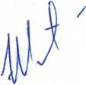

Мэр МО «Боханский район»
Э.И. Коняев

Приложение №1
к постановлению администрации
МО «Боханский район»
от ____.______.2020г №_____

ГРАНИЦЫ ПРИЛЕГАЮЩИХ ТЕРРИТОРИЙ
К ДЕТСКИМ, ОБРАЗОВАТЕЛЬНЫМ УЧРЕЖДЕНИЯМ, МЕДИЦИНСКИМ ОРГАНИЗАЦИЯМ, ОБЪЕКТАМ СПОРТА, В КОТОРЫХ НЕ ДОПУСКАЕТСЯ РОЗНИЧНАЯ ПРОДАЖА АЛКОГОЛЬНОЙ ПРОДУКЦИИ НА ТЕРРИТОРИИ МО «БОХАНСКИЙ РАЙОН»

№п/п |  |  | Наименование  организации, объекта |  | Адрес организации,  объекта |  |  |  | Установленные  значения границ  прилегающих  территорий в метрах
Иркутская область

Боханский район
Муниципальное образование «Александровское»
1 |  |  | МБОУ «Александровская СОШ» |  | Иркутская область  Боханский район  С. Александровское  Ул.Школьная,д.6 |  |  |  | 30 м
2 |  |  | МБДОУ «Александровский детский сад» |  | Иркутская область  Боханский район  С. Александровское  Ул. Ленина, д.11 |  |  |  | 30 м
3 |  |  | Александровский ФАП |  | Иркутская область  Боханский район  С. Александровское  Ул. Ленина,д.9 |  |  |  | 30 м
Муниципальное образование «Бохан»
4 |  |  | МБОУ «Боханская СОШ №1» |  | Иркутская область  Боханский район  п. Бохан ул.Советская, д.15 |  |  |  | 30 м
5 |  |  | МБОУ «Боханская СОШ №2» |  | Иркутская область  Боханский район  п. Бохан ул.Школьная,д.2 |  |  |  | 30 м
6 |  |  | МБДОУ «Боханский детский сад №1» |  | Иркутская область  Боханский район  п. Бохан ул.Терешковой,д.3 |  |  |  | 30 м
7 |  |  | МБДОУ «Боханский детский сад №2» |  | Иркутская область  Боханский район  п. Бохан ул.Карла Маркса,д.28 |  |  |  | 30 м
8 |  |  | МБДОУ «Боханский детский сад №3» |  | Иркутская область  Боханский район  п. Бохан ул. Заводская,10 |  |  |  | 30 м
9 |  |  | ОГБОУ Боханский аграрный техникум |  | Иркутская область  Боханский район  п. Бохан ул. Лесная,7 |  |  |  | 30м
10 |  |  | ОГБОУ СПО «Боханский педогогический колледж им. Доржи Банзарова» |  | Иркутская область  Боханский район  п. Бохан ул. Ленина,46 |  |  |  | 30м
11 |  |  | МБУ ДО Боханская ДЮСШ Иркутская область  Боханский район  п. Бохан ул. Лесная,7 |  | Иркутская область  Боханский район  п. Бохан ул. Набеоежная,11 |  |  |  | 30м
12 |  |  | ОГБУЗ «Боханская РБ» |  | Иркутская область  Боханский район  п. Бохан ул.Инкижинова,17 |  |  |  | 30м
13 |  |  | ОГБУЗ «Боханская РБ» |  | Иркутская область  Боханский район  п. Бохан ул.1-ая Клиническая,18 |  |  |  | 30м
14 |  |  | МБУ ДО «Боханская детская школа искусств» |  | Иркутская область  Боханский район  п. Бохан ул.Ленина,75 |  |  |  | 30м
Муниципальное образование «Укыр»
15 |  |  | МБОУ «Укырская СОШ» | Иркутская область  Боханский район  С.Укыр ул.Школьная,20 |  |  |  |  | 30м
16 |  |  | МБДОУ «Укырский детский сад» | Иркутская область  Боханский район  С.Укыр ул.Школьная,20А |  |  |  |  | 30м
17 |  |  | Укырский ФАП | Иркутская область  Боханский район  С.Укыр ул. Школьная,15 |  |  |  |  | 30м
18 |  |  | МБОУ «Петрограновская школа-сад» | Иркутская область  Боханский район  Д.Петрограновка ул.Лесная,44 |  |  |  |  | 30м
19 |  |  | Петрограновский ФАП | Иркутская область  Боханский район  Д.Петрограновка ул.Лесная д.28 кв.2 |  |  |  |  | 30м
20 |  |  | МБОУ» Маньковская начальная школа-сад» | Иркутская область  Боханский район  Д. Маньково ул.Центральная,24 |  |  | 30м
21 |  |  | Маньковский ФАП |  | Иркутская область  Боханский район  Д. Маньково ул.Центральная,18 |  | 30м
Муниципальное образование «Хохорск»
22 |  |  | МБДОУ «Хохорский детский сад» |  | Иркутская область  Боханский район  С.Хохорск ул.Ленина,40 |  | 30м
23 |  |  | МБОУ «Хохорская СОШ» |  | Иркутская область  Боханский район  С.Хохорск ул.Ленина,40 |  | 30м
24 |  |  | Хохорский ФАП |  | Иркутская область  Боханский район  С.Хохорск ул.Ленина,40 |  | 30м
25 |  |  | МБОУ» Шунтинская начальная школа-детский сад» |  | Иркутская область  Боханский район  Д.Шунта ул.Депутатская,10А |  | 30м
26 |  |  | Структурное подразделение Хохорской СОШ «Шунтинская начальная школа-детский сад» |  | Иркутская область  Боханский район  Д.Шунта ул.Депутатская,10А |  | 30м
27 |  |  | Структурное подразделение Хохорской СОШ «Русиновская начальная школа-сад» |  | Иркутская область  Боханский район  Д.Русиновка ул.Ключевая,5 |  | 30м
28 |  |  | Структурное подразделение Хохорская СОШ «Нововоскресенская начальная школа» |  | Иркутская область  Боханский район  Д.Нововоскресенка ул.Трактовая,1 |  | 30м
29 |  |  | ФАП |  | Иркутская область  Боханский район  Д.Нововоскресенка ул.Трактовая,15 |  | 30м
Муниципальное образование «Шаралдай»
30 |  |  | МБОУ «Дундайская СОШ» |  | Иркутская область  Боханский район  С.Дундай ул.Школьная,7 |  | 30м
31 |  |  | МБДОУ «Дундайский детский сад» |  | Иркутская область  Боханский район  С.Дундай ул.Школьная,5 |  | 30м
32 |  |  | МБДОУ «Вершининская школа-сад» |  | Иркутская область  Боханский район  Д. Вершина ул.Советская,52 |  | 30м
33 |  |  | Вершининский ФАП |  | Иркутская область  Боханский район  д.Харагун ул.Советская,д51 |  | 30м
Муниципальное образование «Буреть»
34 |  |  | МБОУ «Буретская СОШ» |  | Иркутская область  Боханский район с.Буреть  Ул.Космонавтов,25 |  | 30м
35 |  |  | МБДОУ «Буретский детский сад» |  | Иркутская область  Боханский район  С.Буреть ул.Советская,20 |  | 30м
36 |  |  | Буретская врачебная амбулатория |  | Иркутская область  Боханский район  С.Буреть ул.Чапаева,21 |  | 30м
37 |  |  | Быргазовский фельдшерский пункт |  | Иркутская область  Боханский район  Д.Быргазово  Ул.Дорожная,9 |  | 30м
38 |  |  | Грязнинская НОШ |  | Иркутская область  Боханский район  Д.Грязная ул.Пионерская,3 |  | 30м
Муниципальное образование «Казачье»
39 |  |  | МБОУ «Казачинская СОШ» |  | Иркутская область  Боханский район  С.Казачье ул.Больничная,1А |  | 30м
40 |  |  | Логановская НОШ |  | Иркутская область  Боханский район  Д.Логанова ул.Трудовая,26 |  | 30м
41 |  |  | Ершовская НОШ |  | Иркутская область  Боханский район  Д.Ершово ул.Баранова,3 |  | 30м
42 |  |  | Черниговская НОШ |  | Иркутская область  Боханский район  Д.Черниговская  Ул.Центральная,19А |  | 30м
43 |  |  | МБДОУ «Казачинский детский сад» |  | Иркутская область  Боханский район  С.Казачье ул.Мира,1А |  | 30м
44 |  |  | Казачинская СУБ |  | Иркутская область  Боханский район  С.Казачье ул.Больничная,6 |  | 30м
Муниципальное образование «Каменка»
45 |  |  | МБОУ «Каменская СОШ» |  | Иркутская область  Боханский район  С.Каменка ул.Школьная,1 |  | 30м
46 |  |  | МБДОУ «Каменский детский сад» |  | Иркутская область  Боханский район  С.Каменка ул.Школьная,9 |  | 30м
47 |  |  | Каменская СУБ |  | Иркутская область  Боханский район  С.Каменка ул.Гагарина,5 |  | 30м
48 |  |  | МБОУ «Морозовская СОШ» |  | Иркутская область  Боханский район  С.Морозово  Ул.Школьная,1 |  | 30м
Муниципальное образование «Новая Ида»
49 |  | МБОУ «Ново-Идинская СОШ» |  |  | Иркутская область  Боханский район  С. Новая Ида ул.Центральная,54 |  | 30м
50 |  | МБДОУ «Ново Идинский детский сад» |  |  | Иркутская область  Боханский район  С.Новая Ида ул.Молодежная,12 |  | 30м
51 |  | Ново Идинский ФАП |  |  | Иркутская область  Боханский район  С.Новая Ида ул.Центральная,38 |  | 30м
52 |  | МОУ «Хандагайская начальная школа-сад» |  |  | Иркутская область  Боханский район  Д. Хандагай ул.Комсомольская,18 |  | 30 м
53 |  | Хандагайский ФАП |  |  | Иркутская область  Боханский район  Д. Хандагай ул.Советская,19  Помещение 2 |  | 30м
54 |  | МБДОУ «Хандагайский детский сад» |  |  | Иркутская область  Боханский район  Д. Хандагай  Ул.Комсомольская,18  Помещение-1 |  | 30м
55 |  | МОУ «Готольская начальная школа» |  |  | Иркутская область  Боханский район  Д.Гречохон ул.Колхозная,27 |  | 30м
56 |  | МОУ Загликская начальная школа |  |  | Иркутская область  Боханский район  Д.Заглик ул.Трактовая,19 |  | 30м
Муниципальное образование «Олонки»
57 |  | МБОУ «Олонская СОШ» |  |  | Иркутская область  Боханский район  С.Олонки ул.Гагарина,8 |  | 30м
58 |  | МБОУ «Олонская СОШ»  структурнае подразделение  «Захаровская НОШ» |  |  | Иркутская область  Боханский район  Д.Захаровская ул.Трактовая,9 |  | 30м
59 |  | МБОУ «Олонская СОШ»  структурное подразделение  Грехневская НОШ |  |  | Иркутская область  Боханский район  Д.Грехневка ул.Школьная,2 |  | 30м
60 |  | МБОУ Воробьевская основная общеобразовательная школа |  |  | Иркутская область  Боханский район  Д.Воробьевка ул.Школьная,15 |  | 30м
61 |  | МБДОУ Олонский детский сад |  |  | Иркутская область  Боханский район  С.Олонки ул.Раевского,2 |  | 30м
62 |  | ОГБУЗ «Боханская РБ»  Олонская участковая больница |  |  | Иркутская область  Боханский район  С.Олонки ул.Горького,1 |  | 30м
63 |  | Курьинский ФАП |  |  | Иркутская область  Боханский район  Д.Воробьевка ул.Школьная д3кв.2 |  | 30м
64 |  | Грехневский ФАП |  |  | Иркутская область  Боханский район  Дер.Грехневка ул.Советская д.10кв.2 |  | 30м
Муниципальное образование «Тараса»
65 | МБОУ «Тарасинская СОШ» |  |  |  |  | Иркутская область  Боханский район  С.Тараса ул.Ленина,18 |  | 30м
66 | МБДОУ «Тарасинский детский сад» |  |  |  |  | Иркутская область  Боханский район  С.Тараса мкр. Юбилейный,28 |  | 30м
67 | Тарасинский ФАП |  |  |  |  | Иркутская область  Боханский район  С.Тараса ул.Ленина,19 |  | 30м
68 | Ново-Алендарская НОШ |  |  |  |  | Иркутская область  Боханский район  Д.Новый Алендарь ул. Школьная,1 |  | 30м
69 | Алендарский ФАП |  |  |  |  | Иркутская область  Боханский район  Д.Новый Алендарь ул.Солнечная,8А |  | 30м
70 | Красно-Буретская НОШ |  |  |  |  | Иркутская область  Боханский район  Д.Красная Буреть  Ул.Мира,17 |  | 30 м
71 | Красно-Буретский ФАП |  |  |  |  | Иркутская область  Боханский район  Д.Красная Буреть  Ул.Мира,17 |  | 30м
Муниципальное образование «Тихоновка»
72 | МБДОУ «Тихоновский детский сад» |  |  |  |  | Иркутская область  Боханский район  С.Тихоновка ул.Советмкая,14 |  | 30м
73 | МБОУ «Верхне Идинская СОШ» |  |  |  |  | Иркутская область  Боханский район  С.Тихоновка ул.Лермонтова,5 |  | 30м
74 | Тихоновская участковая больница |  |  |  |  | Иркутская область  Боханский район  С.Тихоновка ул.Калинина,15 |  | 30м
Муниципальное образование «Середкино»
75 | МДОУ «Середкинская СОШ» |  |  |  |  | Иркутская область  Боханский район  С.Середкино ул.Ленина,2 |  | 30м
76 | МБДОУ «Сеоедкинский детский сад» |  |  |  |  | Иркутская область  Боханский район  С.Середкино ул.Быкова,30 |  | 30м
77 | «Мутиновская НОШ» |  |  |  |  | Иркутская область  Боханский район  Д.Мутиново ул.Полевая,1 |  | 30м
78 | «Донская НОШ» |  |  |  |  | Иркутская область  Боханский район  Д.Донская ул.Школьная,13 |  | 30м

Приложение №2
к постановлению администрации
МО «Боханский район»
от_____»_______2020г №_____
СХЕМА
по МО «Александровское»

МДОУ «Александровский детский сад» и
Александровский фельдшерский пункт
Иркутская область, Боханский район,
с. Александровское, ул. Ленина, 11 и 9

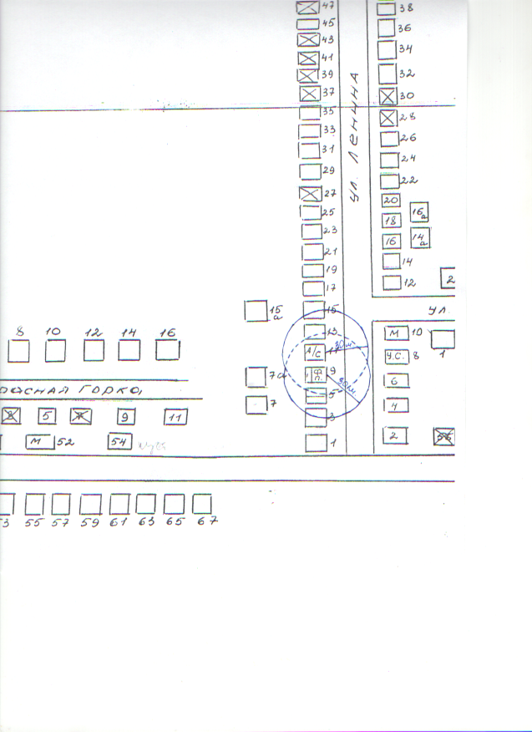

МБОУ «Александровская средняя общеобразовательная школа»
Иркутская область, Боханский район,
с. Александровское, ул. Школьная, 6
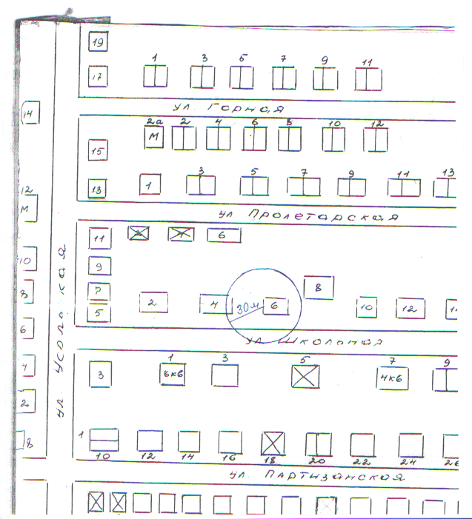

СХЕМА
по МО «Бохан»
п. Бохан. Центральная часть

1. Райвоенкомат ул. Калинина, 51
2. МДОУ "Детсад №1" ул. Терешковой, 3
3. ОГОУ НПО ПУ-57 ул. Лесная, 7
4. МБОУ "БСШ №1" ул. Советская, 15
5. ОГОУ СПО "Педколедж им. Дорржи Банзарова" ул. Ленина, 46
6. Поликлиника ул. Инкижинова, 3
7. Боханская детская школа искусств ул. Ленина, 75
8. Боханская ДЮСШ, ФОК и стадион ул. Набережная, 11
9. Боханская ЦРБ ул. Инкижинова, 17
10. Магазин "Татьяна" ул. Калинина, 45
11. Магазин "Анастасия" ул. Калинина, 21
12. Магазин "Все для Вас" ул. Ленина, 69
13. Магазин "Кедр" ул. Ленина, 71
14. Магазин "Исток" ул. Лесная, 3
15. Магазин РПС ул. Инкижинова, 1

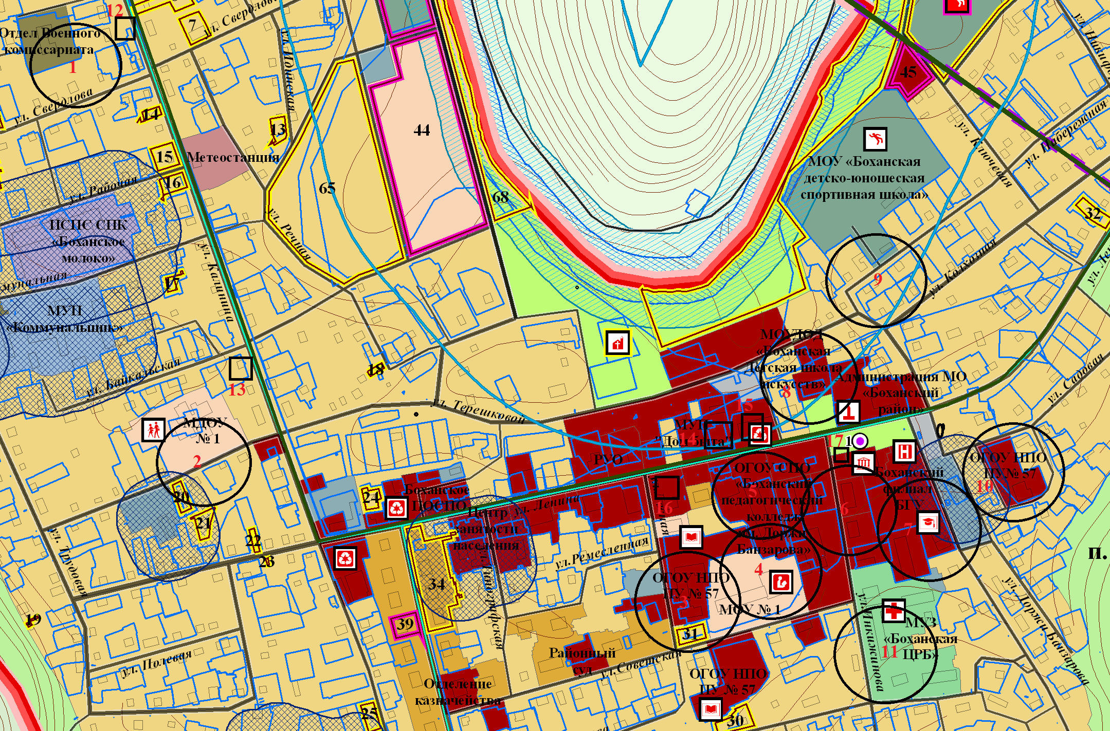

п. Бохан, Южный (Комбикормовый)

1. Боханская ЦРБ ул. 1-я Клиническая, 18
2. МДОУ "Детсад №3" ул. Заводская, 10
3. Магазин ул. Таежная, 2А

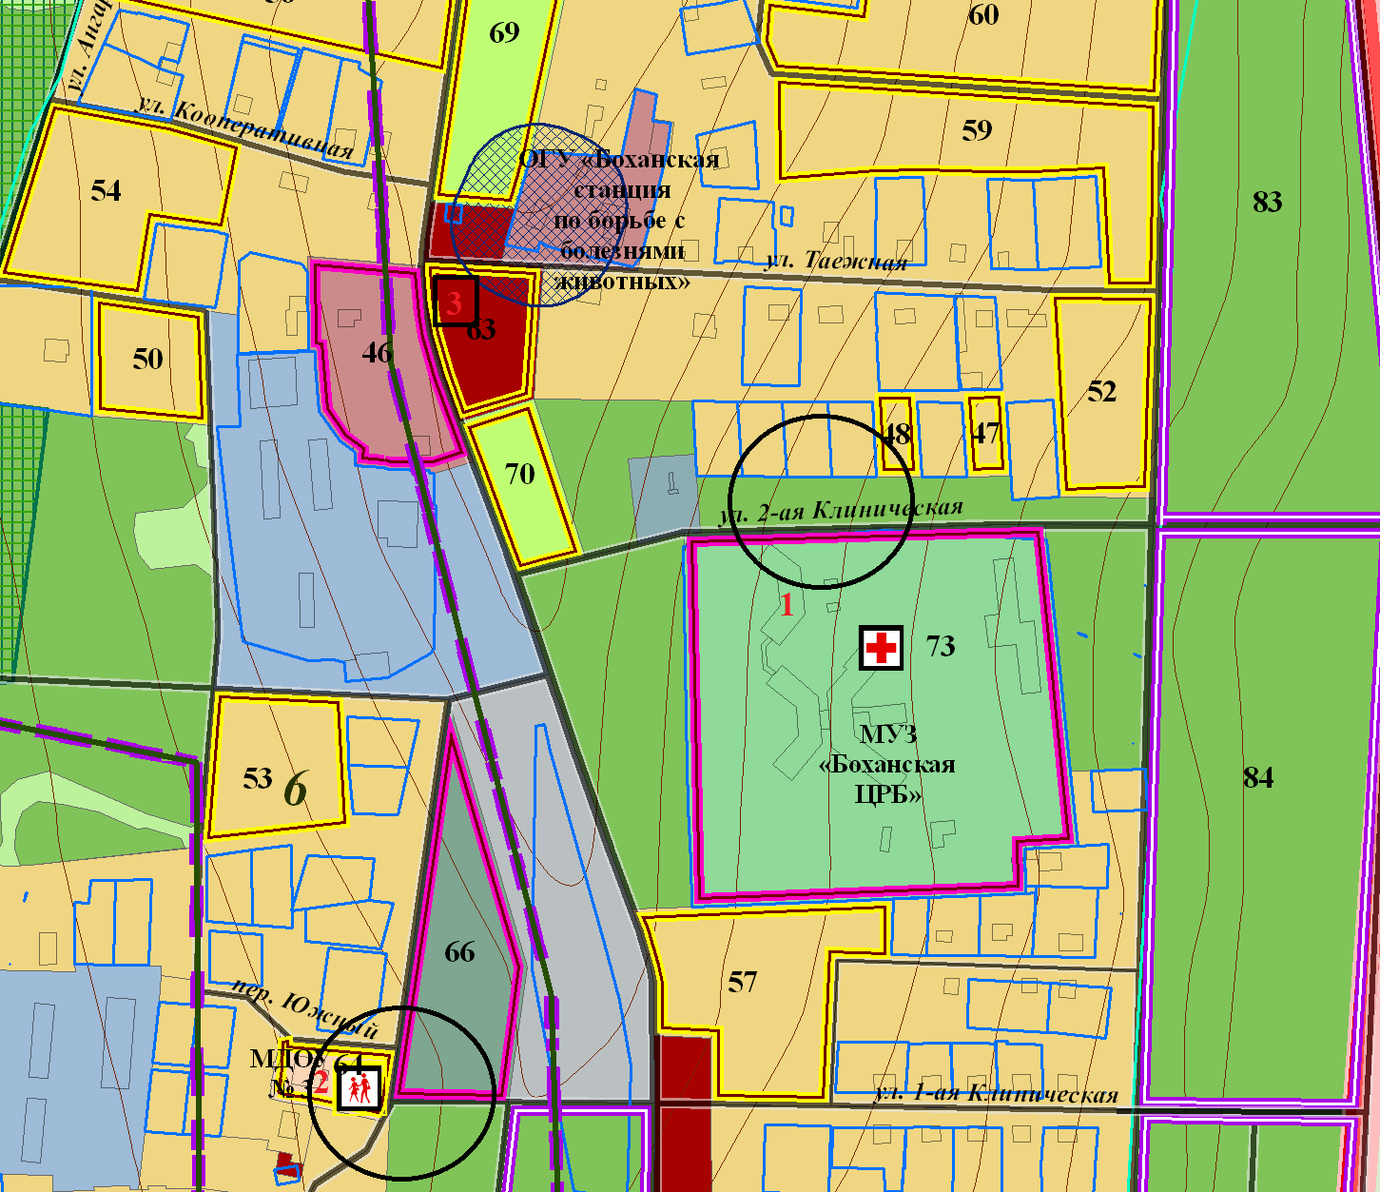

п. Бохан, Северный(СХТ)

1. МБОУ "БСШ №2" ул. Школьная, 2
2. МДОУ "Детсад №2 ул. Карла Маркса, 28
3. Магазин ПОСПО ул. Карла Маркса, 5
4. Магазин "Багдад" ул. Карла Маркса, 7Б

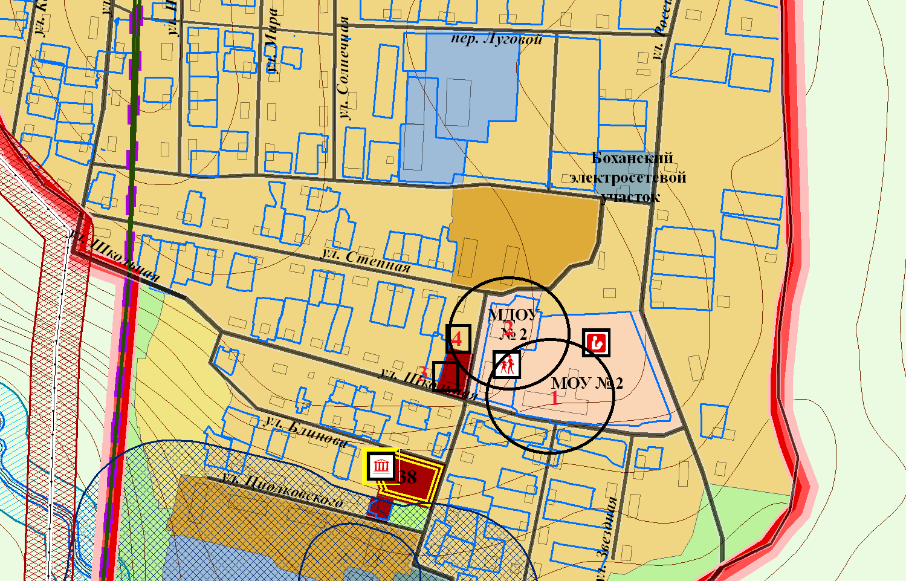

Схема границ по МО «Укыр»

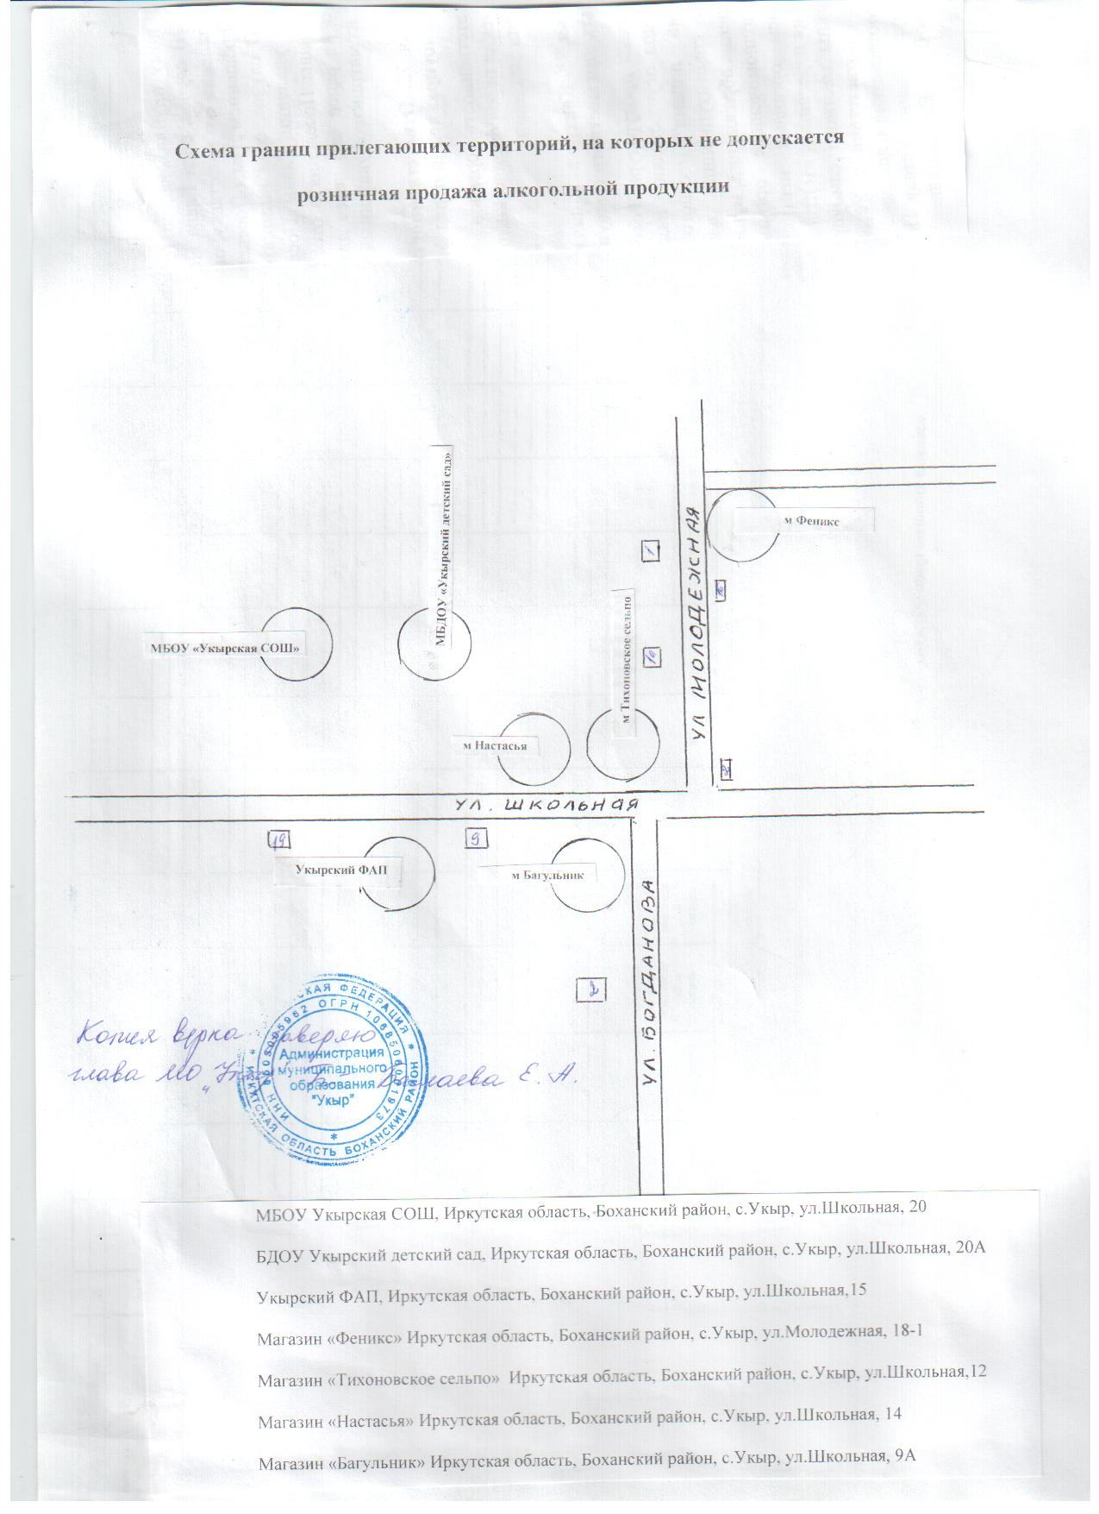

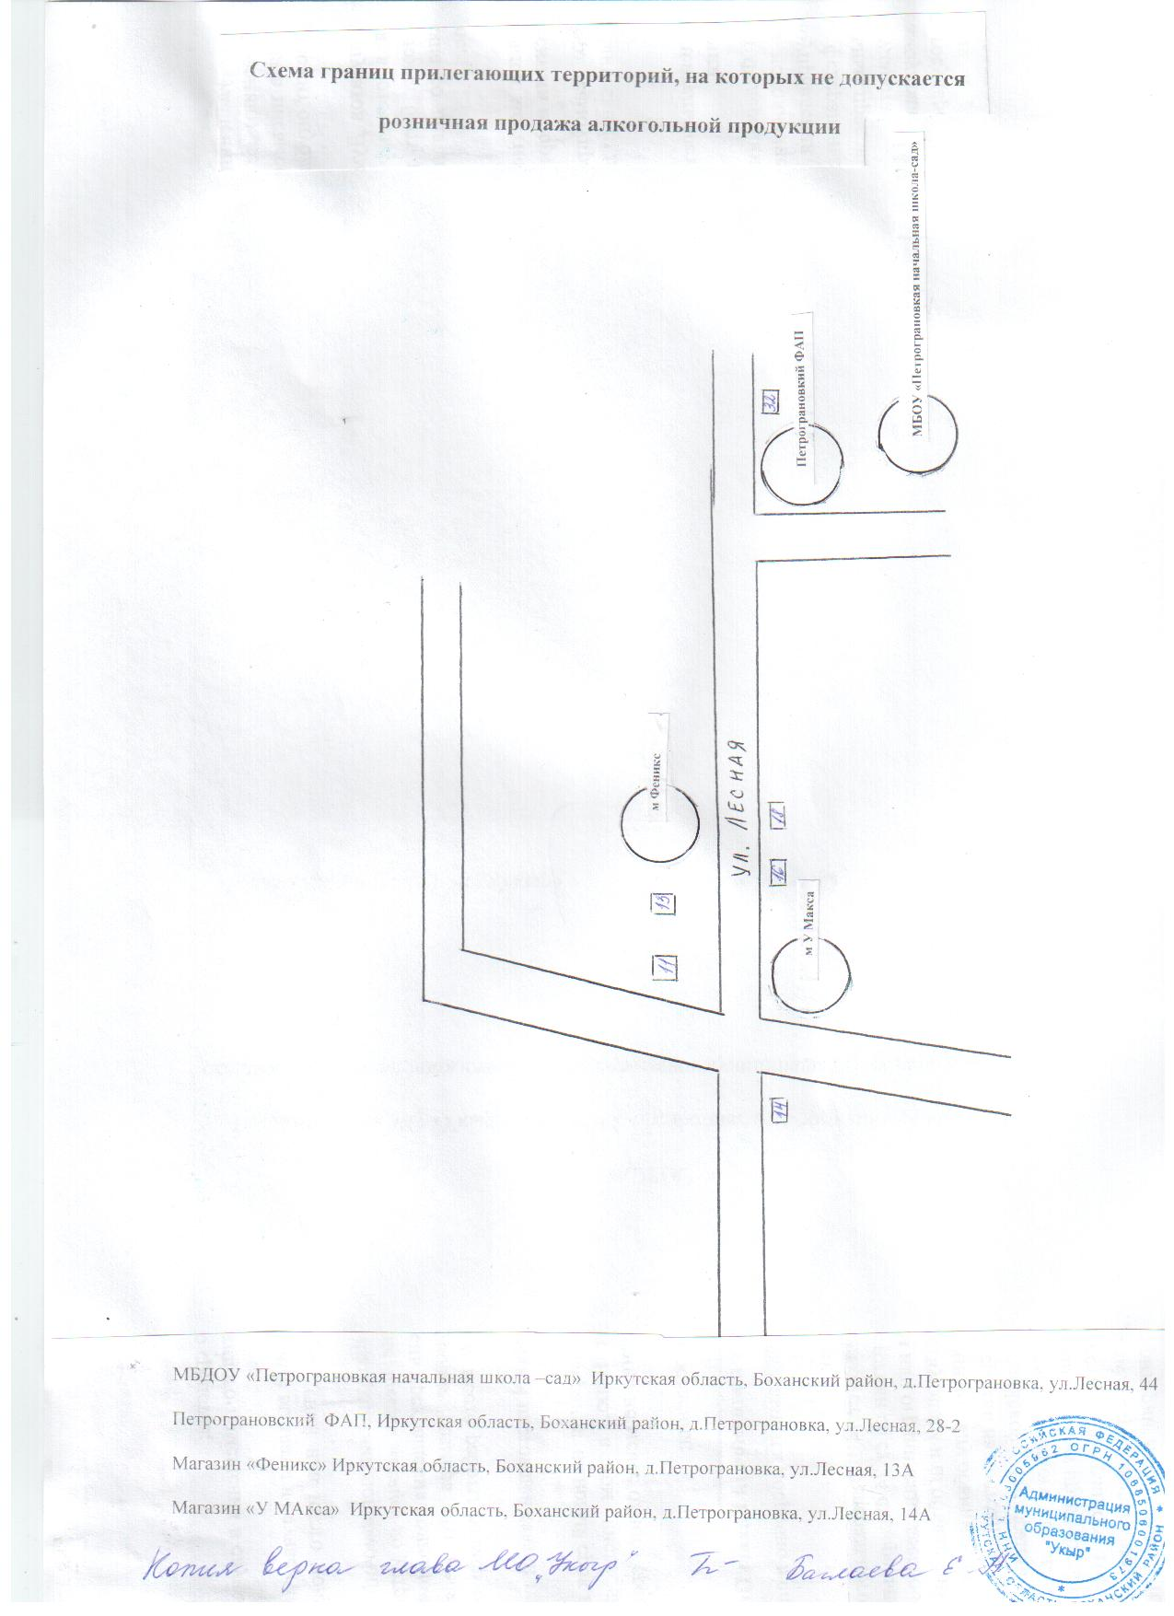

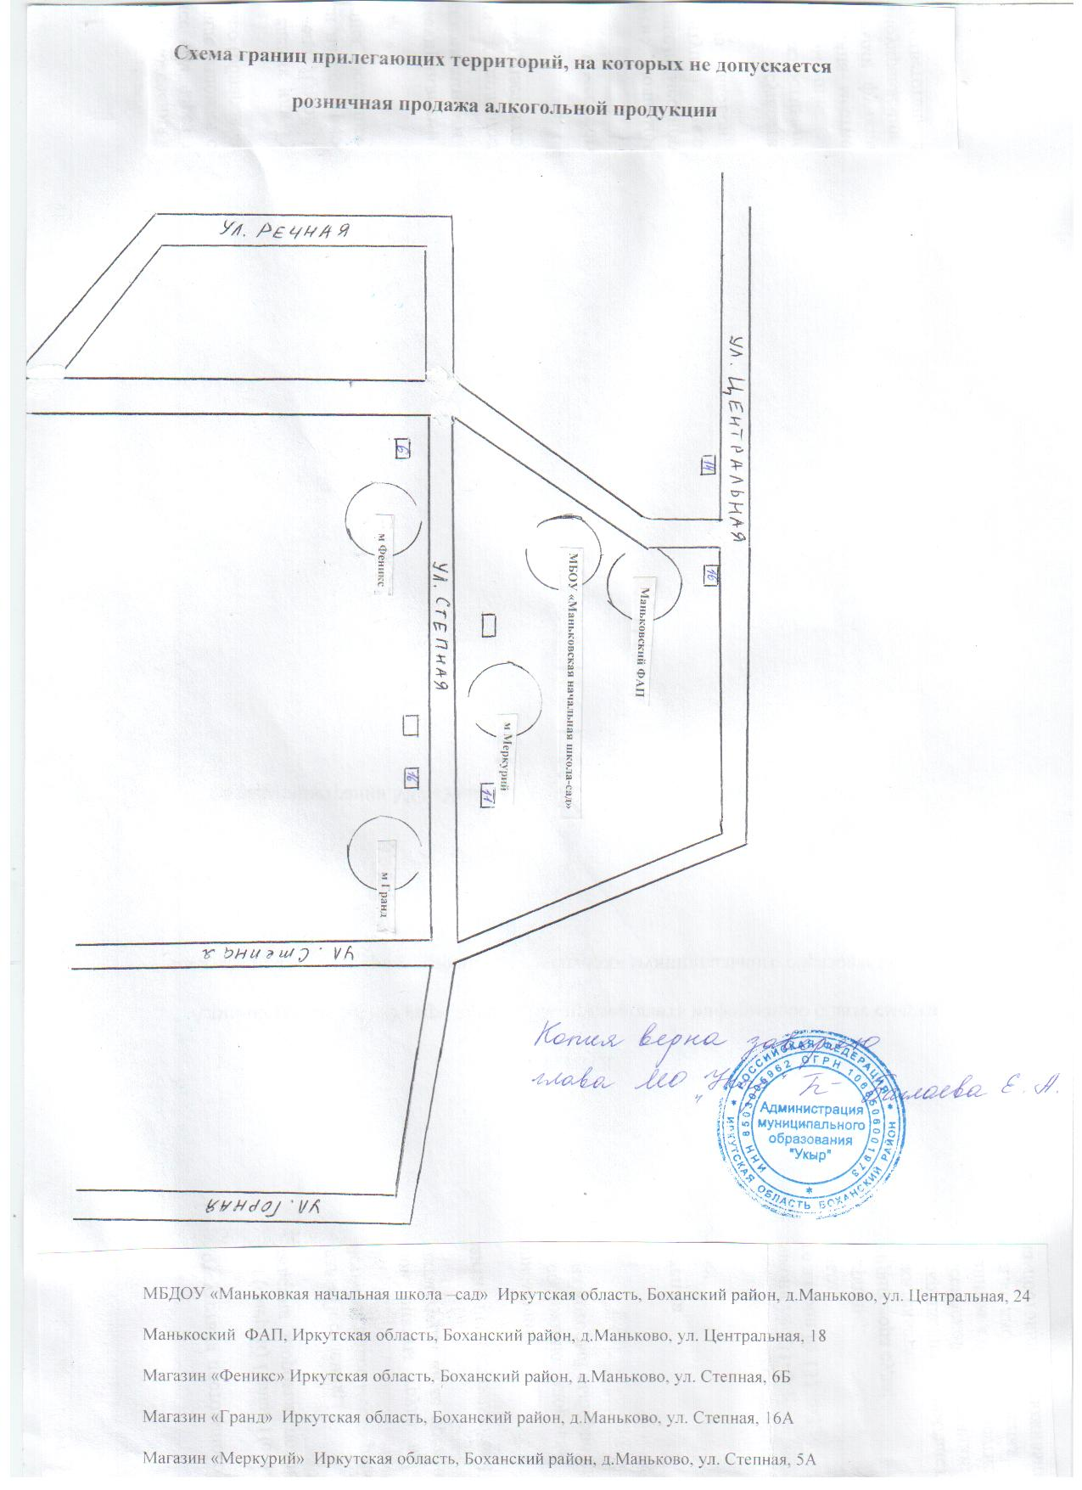

Схема границ по МО «Хохорск»

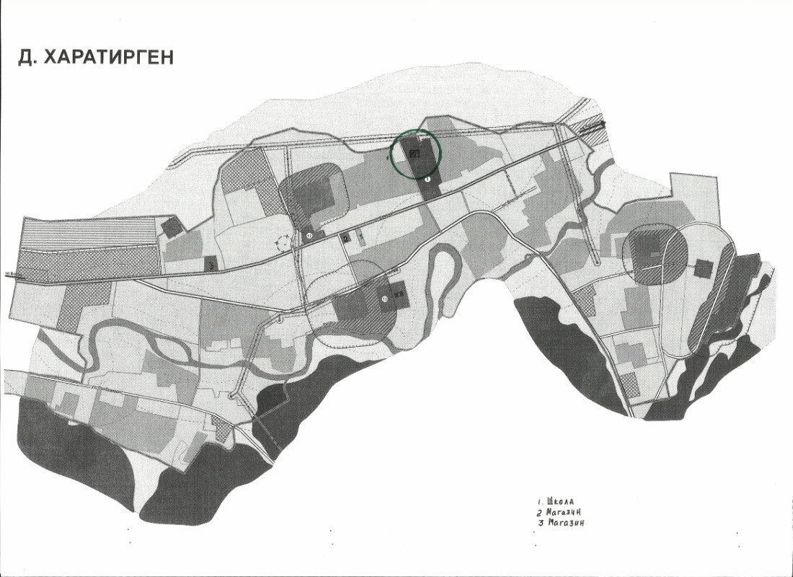
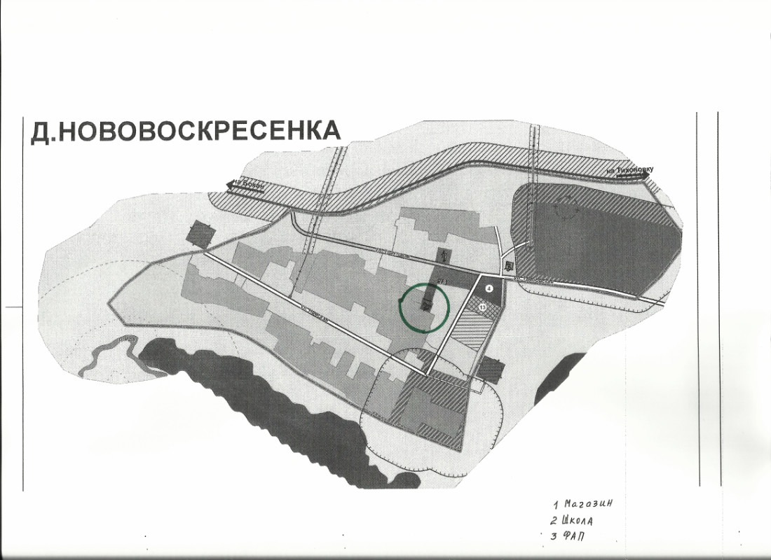

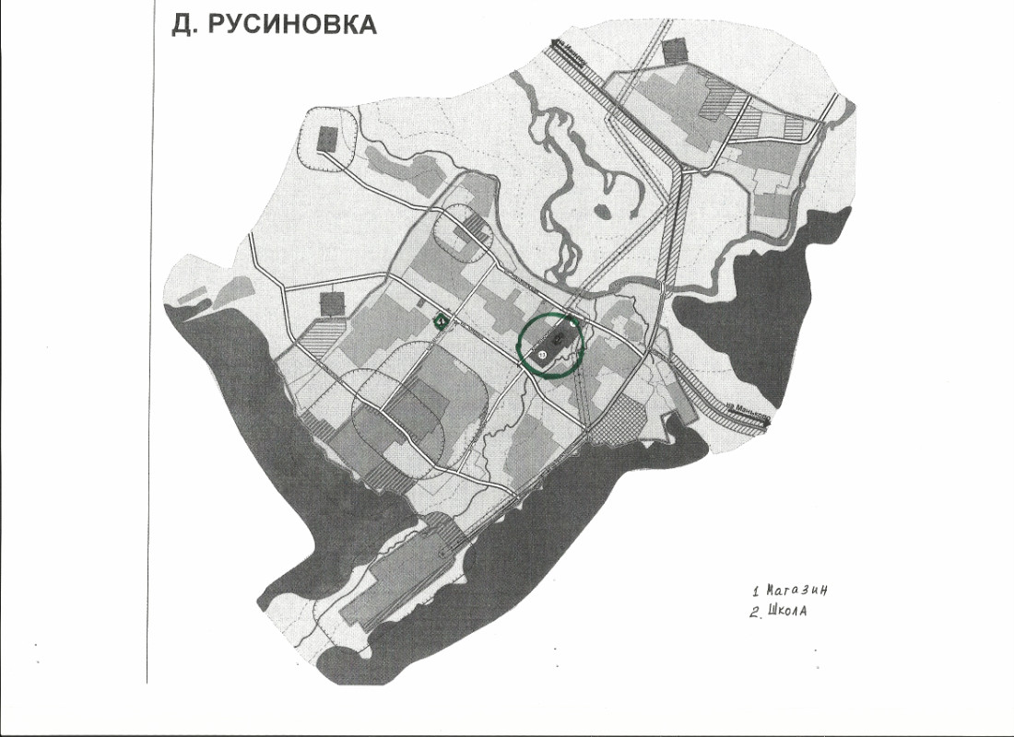

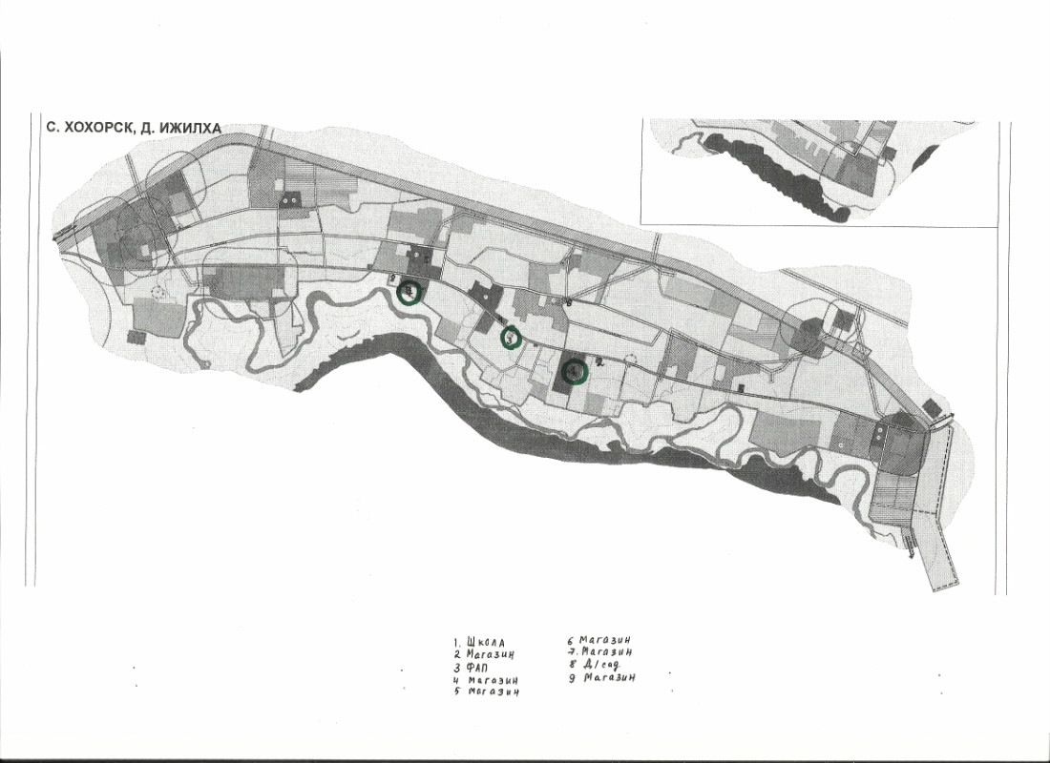

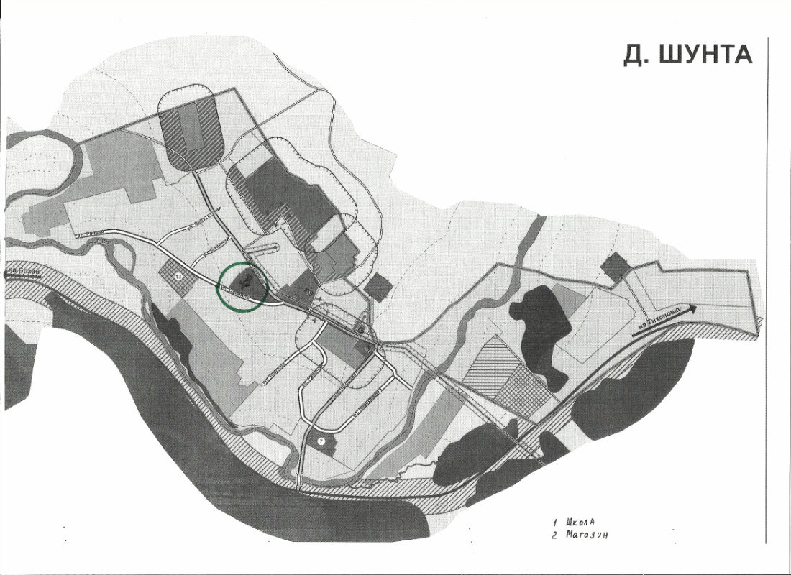

Схема границ по МО «Шаралдай»

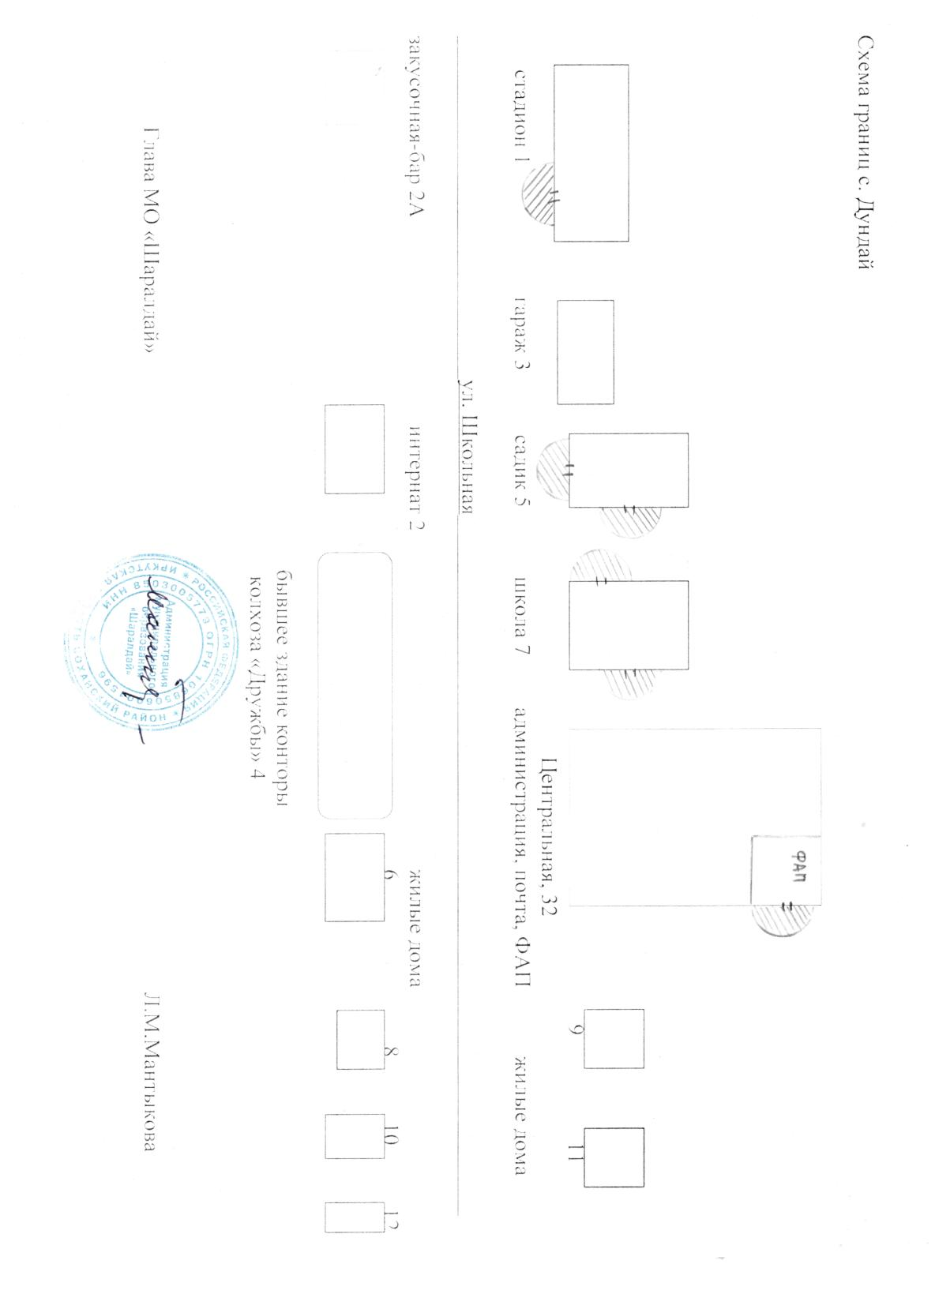

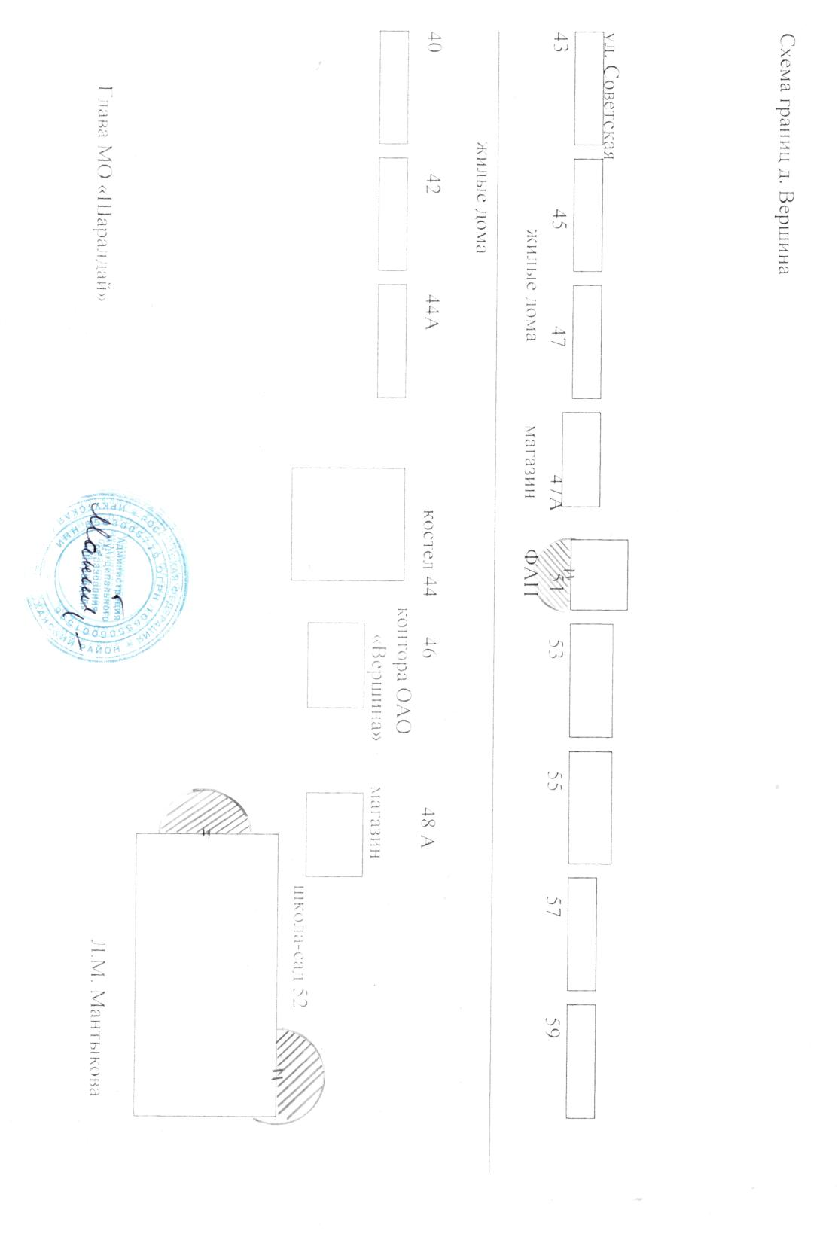

Схема по МО “Буреть”
д.Быргазово

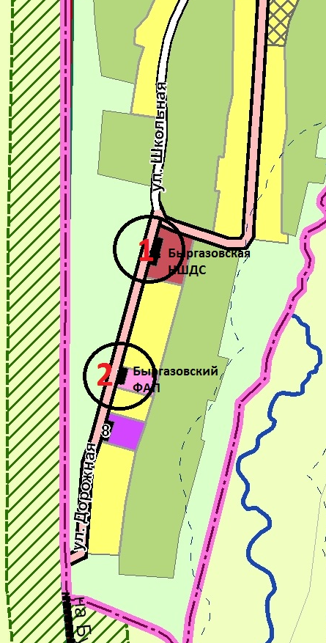

д.Грязная
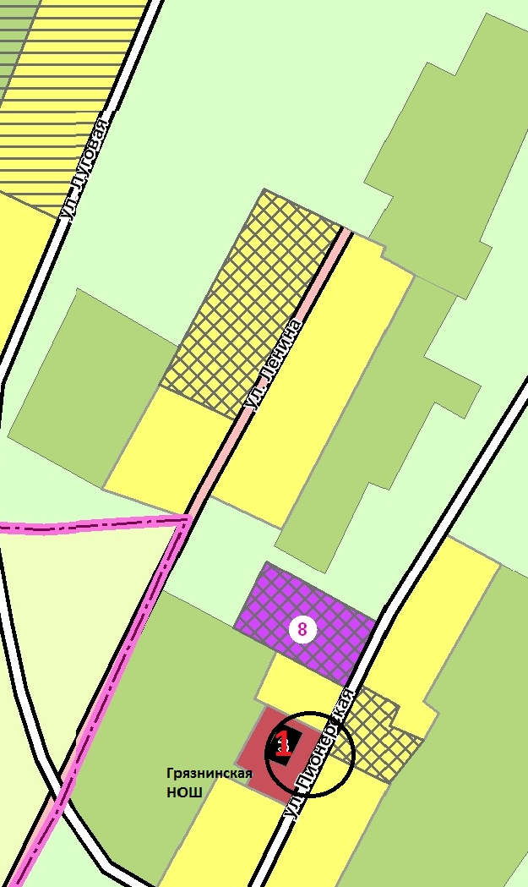

д.Шарагун

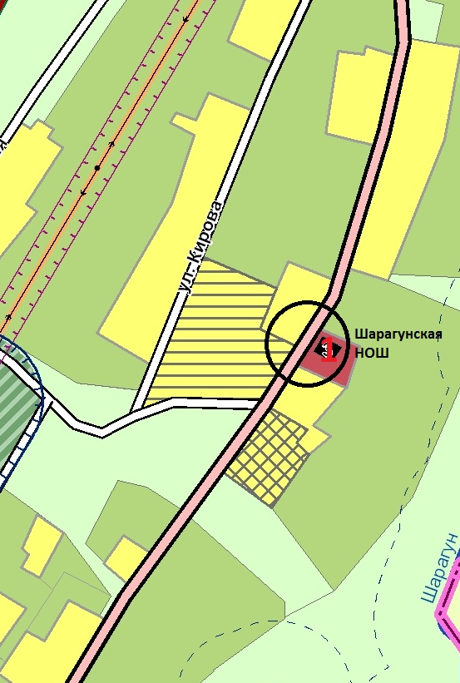

с.Буреть

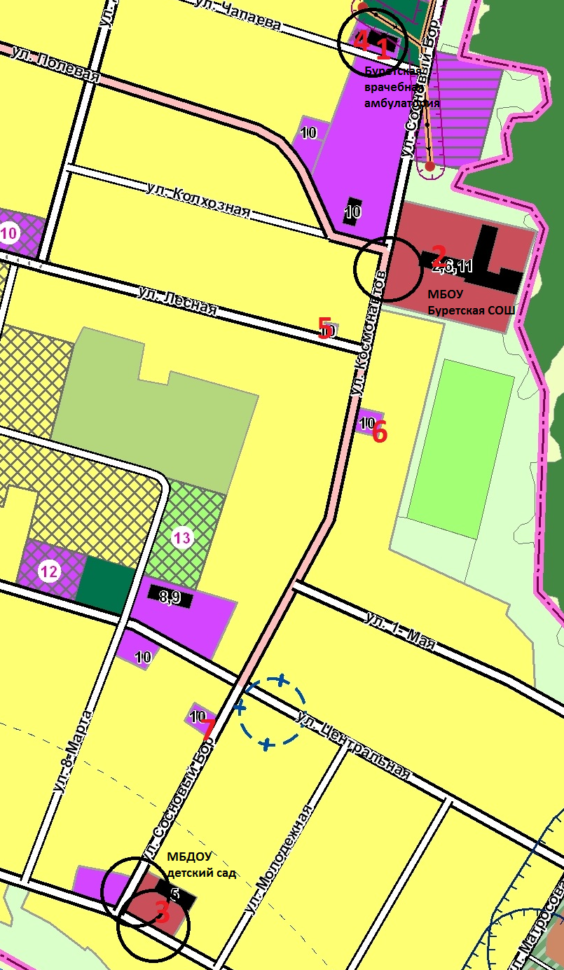

СХЕМА по МО «Казачье»
С. Казачье

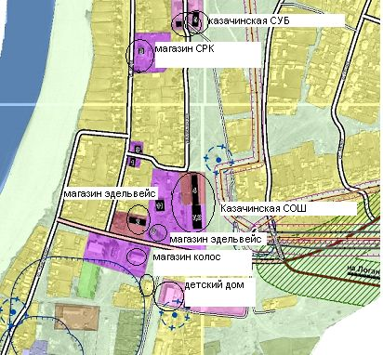

д. Крюкова

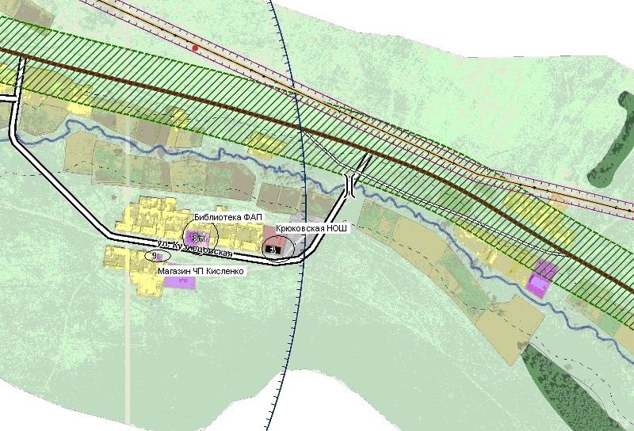

д. Логанова

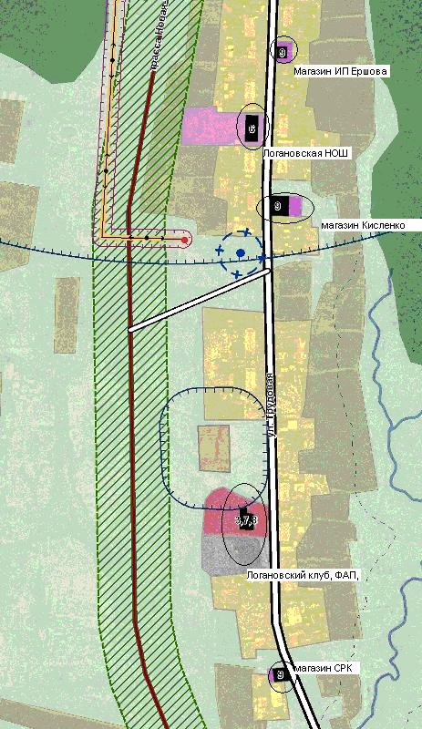

д. Тымырей

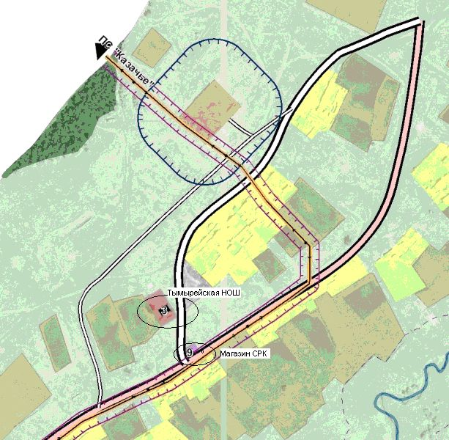

СХЕМА по МО «Каменка»

1.МБОУ Каменская СОШ, Иркутская область, Боханский район, с.Каменка ул. Школьная ,1
2.МБДОУ Каменский детский сад, Иркутская область, Боханский район, с.Каменка ул. Школьная,9
3.Каменская СУБ Иркутская область, Боханский район, с.Каменка ул. Гагарина,5
4. магазин «Светлана» Иркутская область, Боханский район, с.Каменка ул. Гагарина,19А
5. магазин «Сервер» Иркутская область, Боханский район, с.Каменка ул. Гагарина,14А
6. магазин «Престиж» Иркутская область, Боханский район, с.Каменка ул. Гагарина, 13
7. магазин «Ассорти» Иркутская область, Боханский район, с.Каменка ул. Ленина,37А

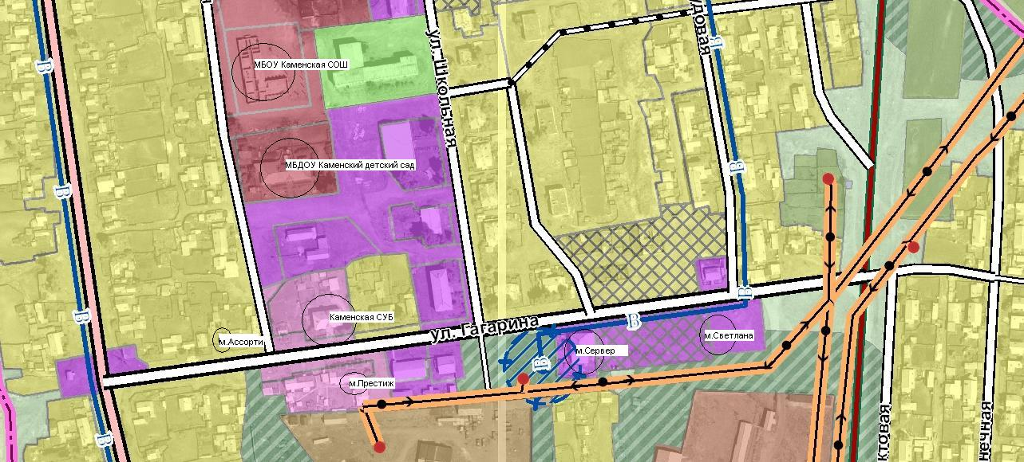

1.МБОУ Морозовская СОШ, Иркутская область, Боханский район, с. Морозово ул.Школьная,1
2.магазин «Продукты» Иркутская область, Боханский район, с. Морозово ул. Трактовая,1
3.магазин «Черемушки» Иркутская область. Боханский район, с. Морозово ул.Трактовая, 4

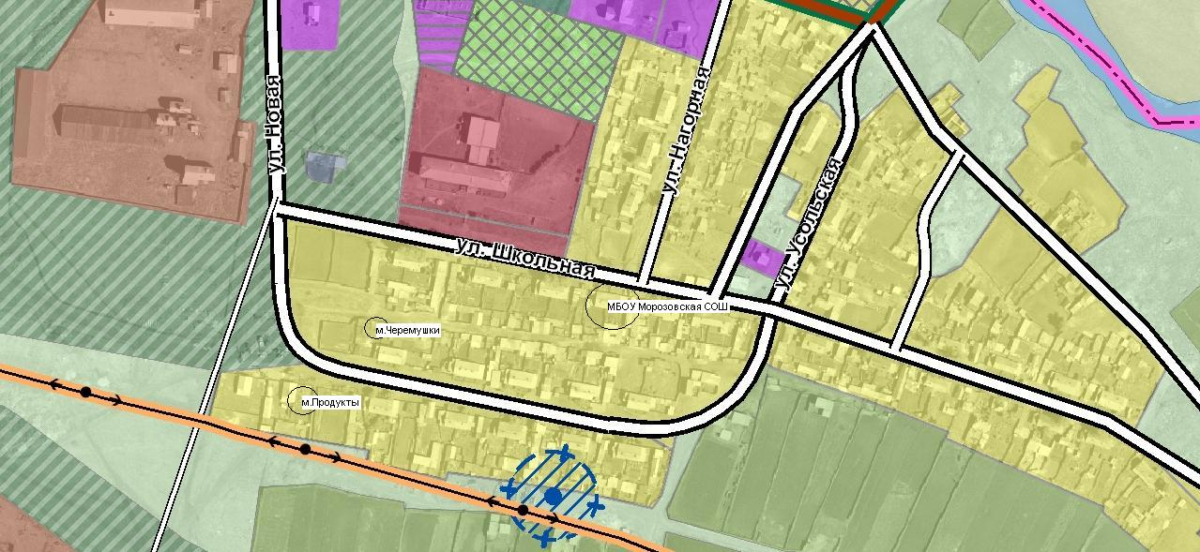

Схема границ по МО «Новая-Ида»
Д.Хандагай

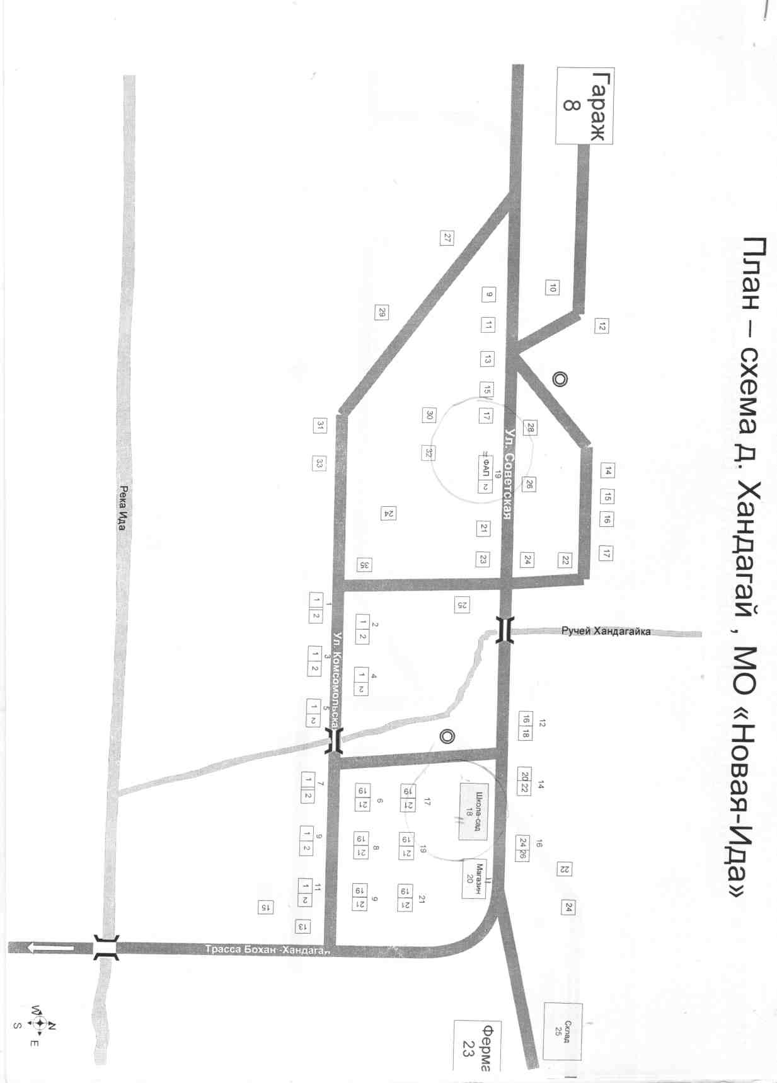
Д. Гречохан

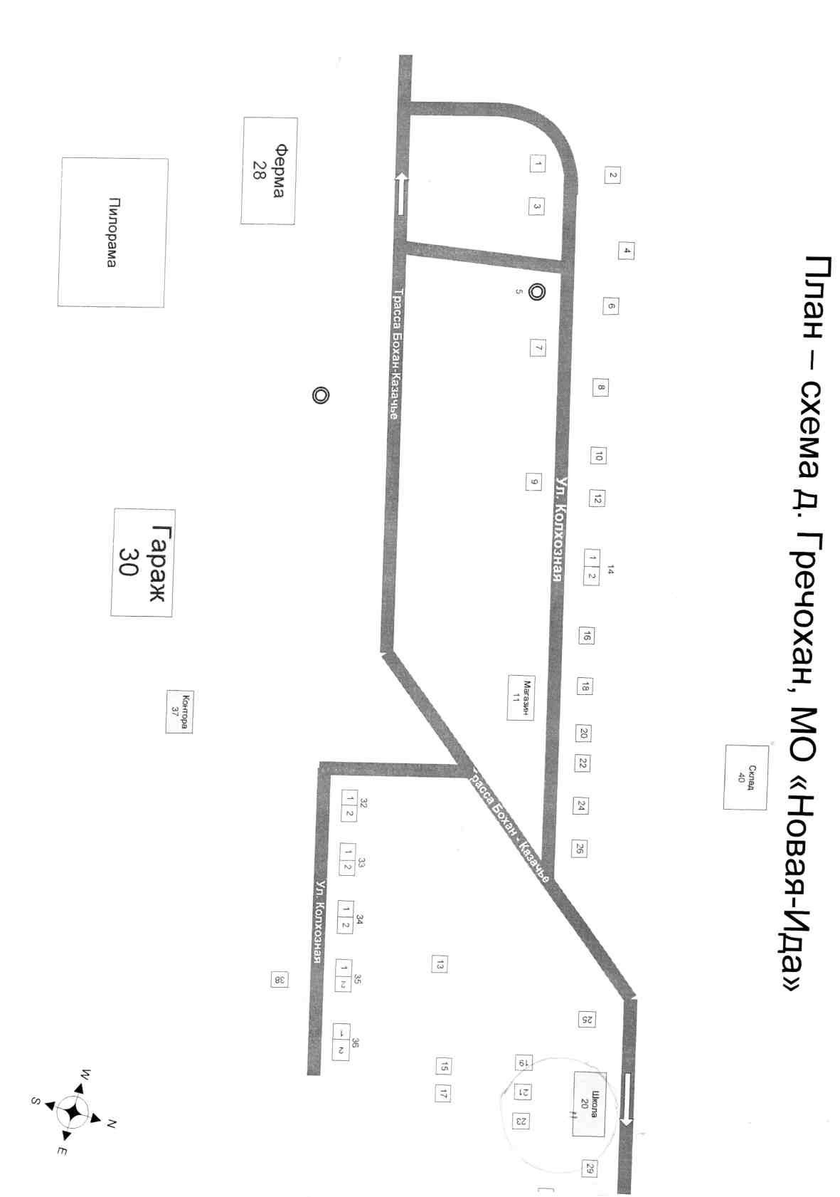

Д. Заглик

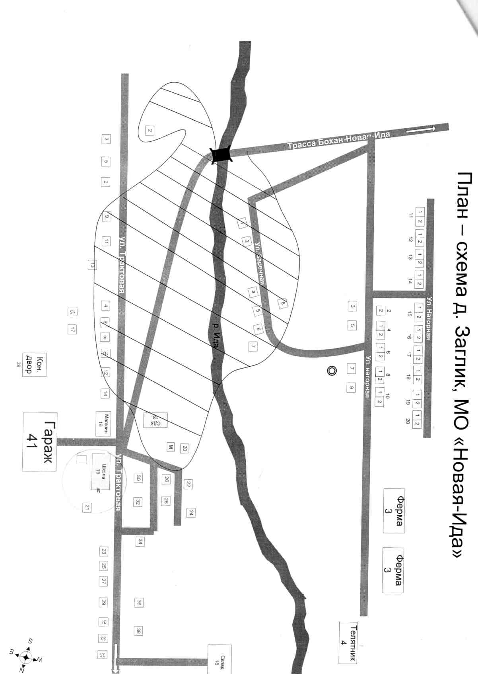

Д.Булык

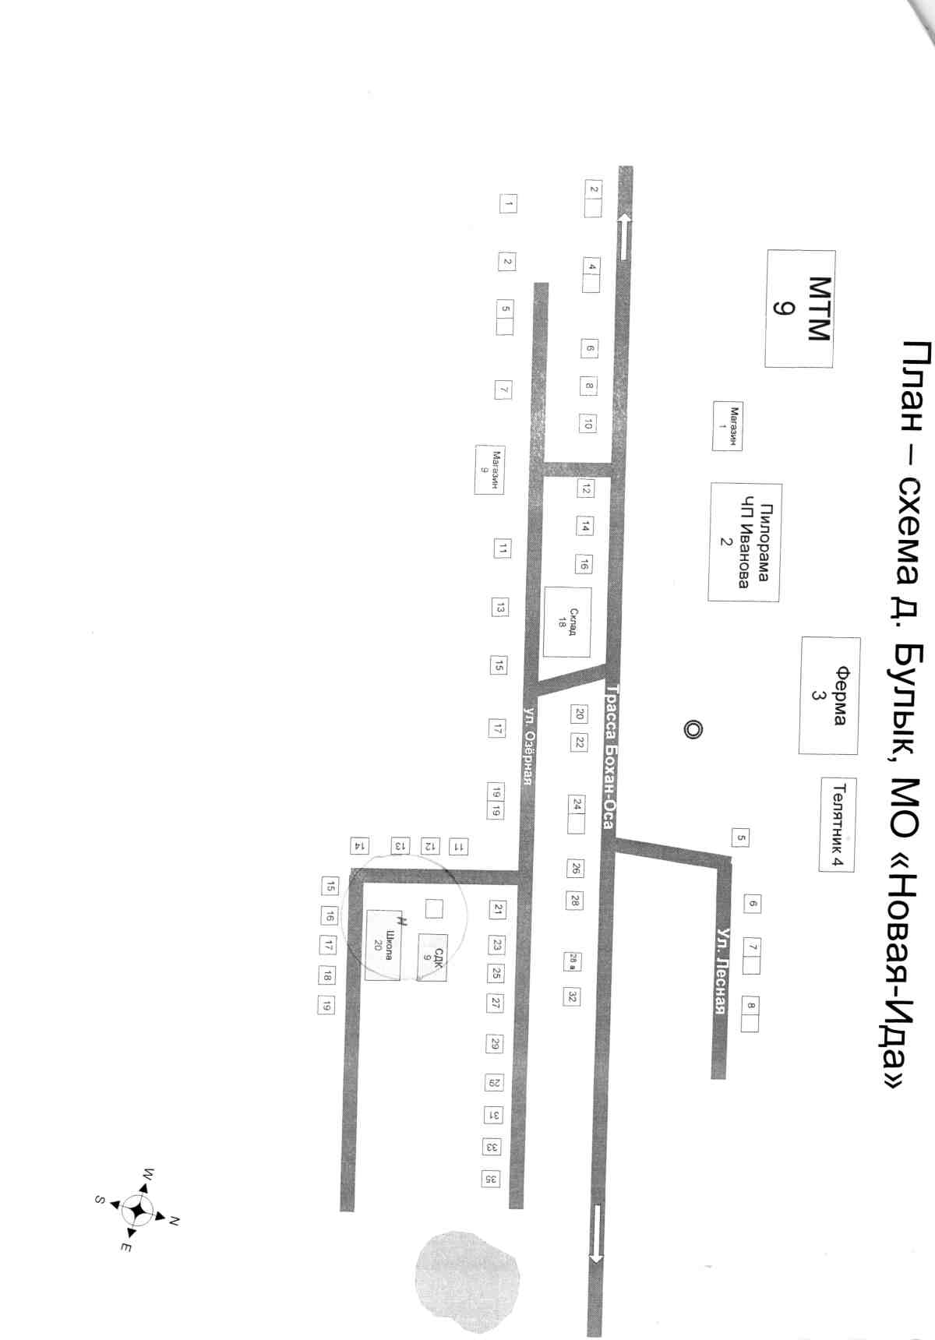

С.Новая-Ида

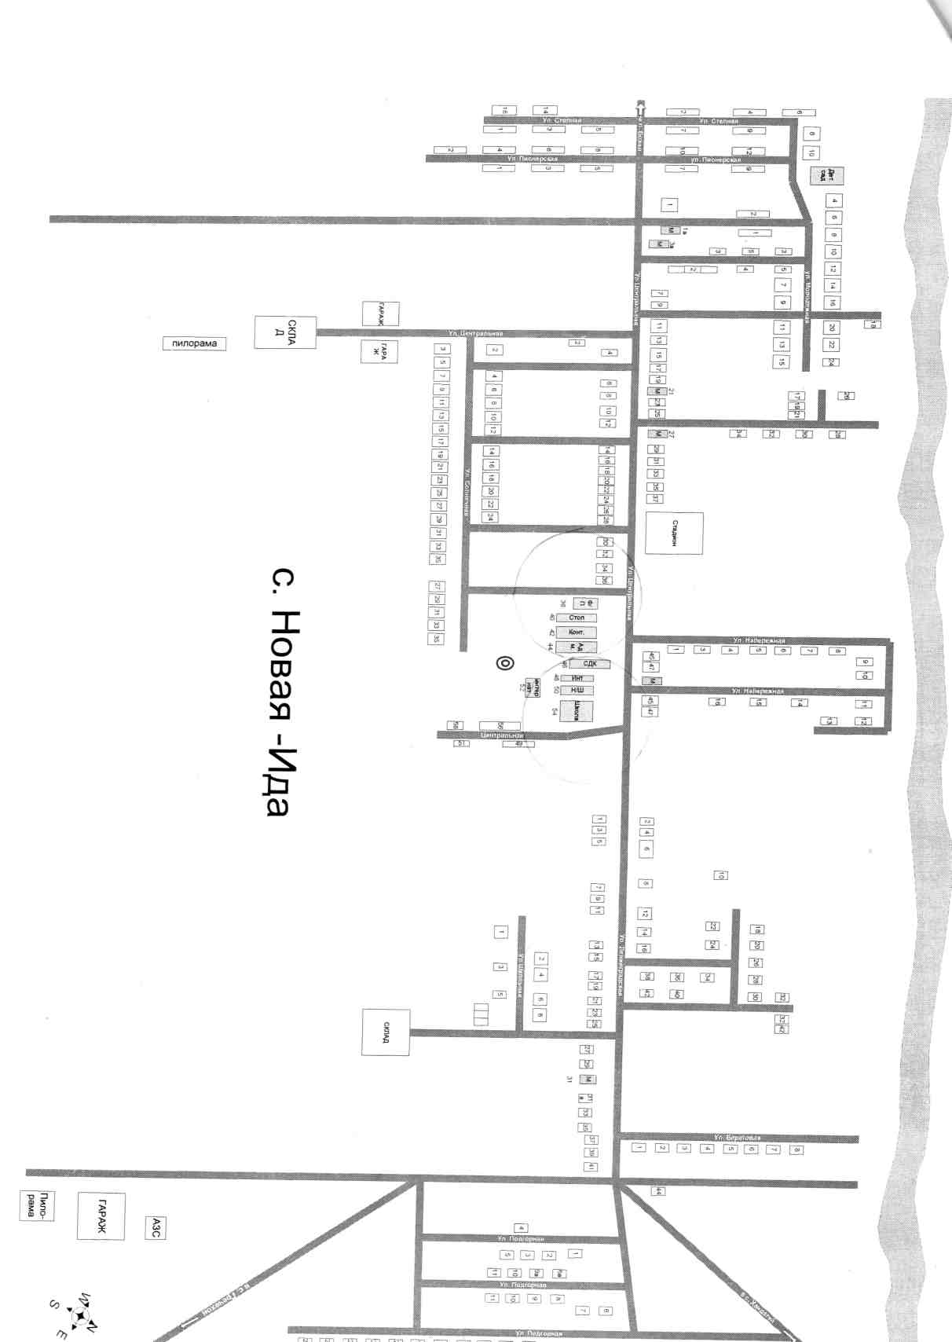

Схема границ по МО «Олонки»

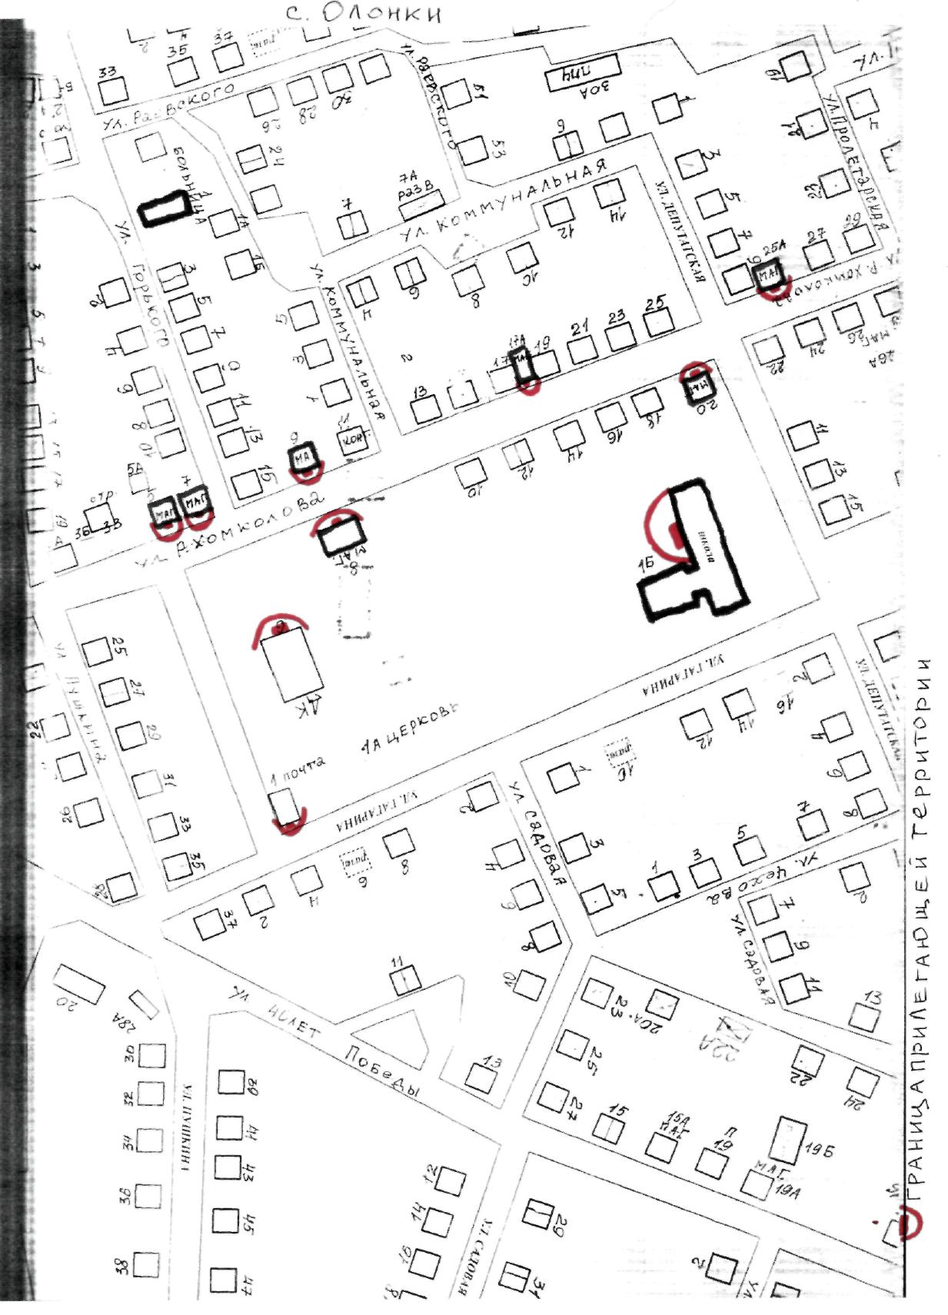
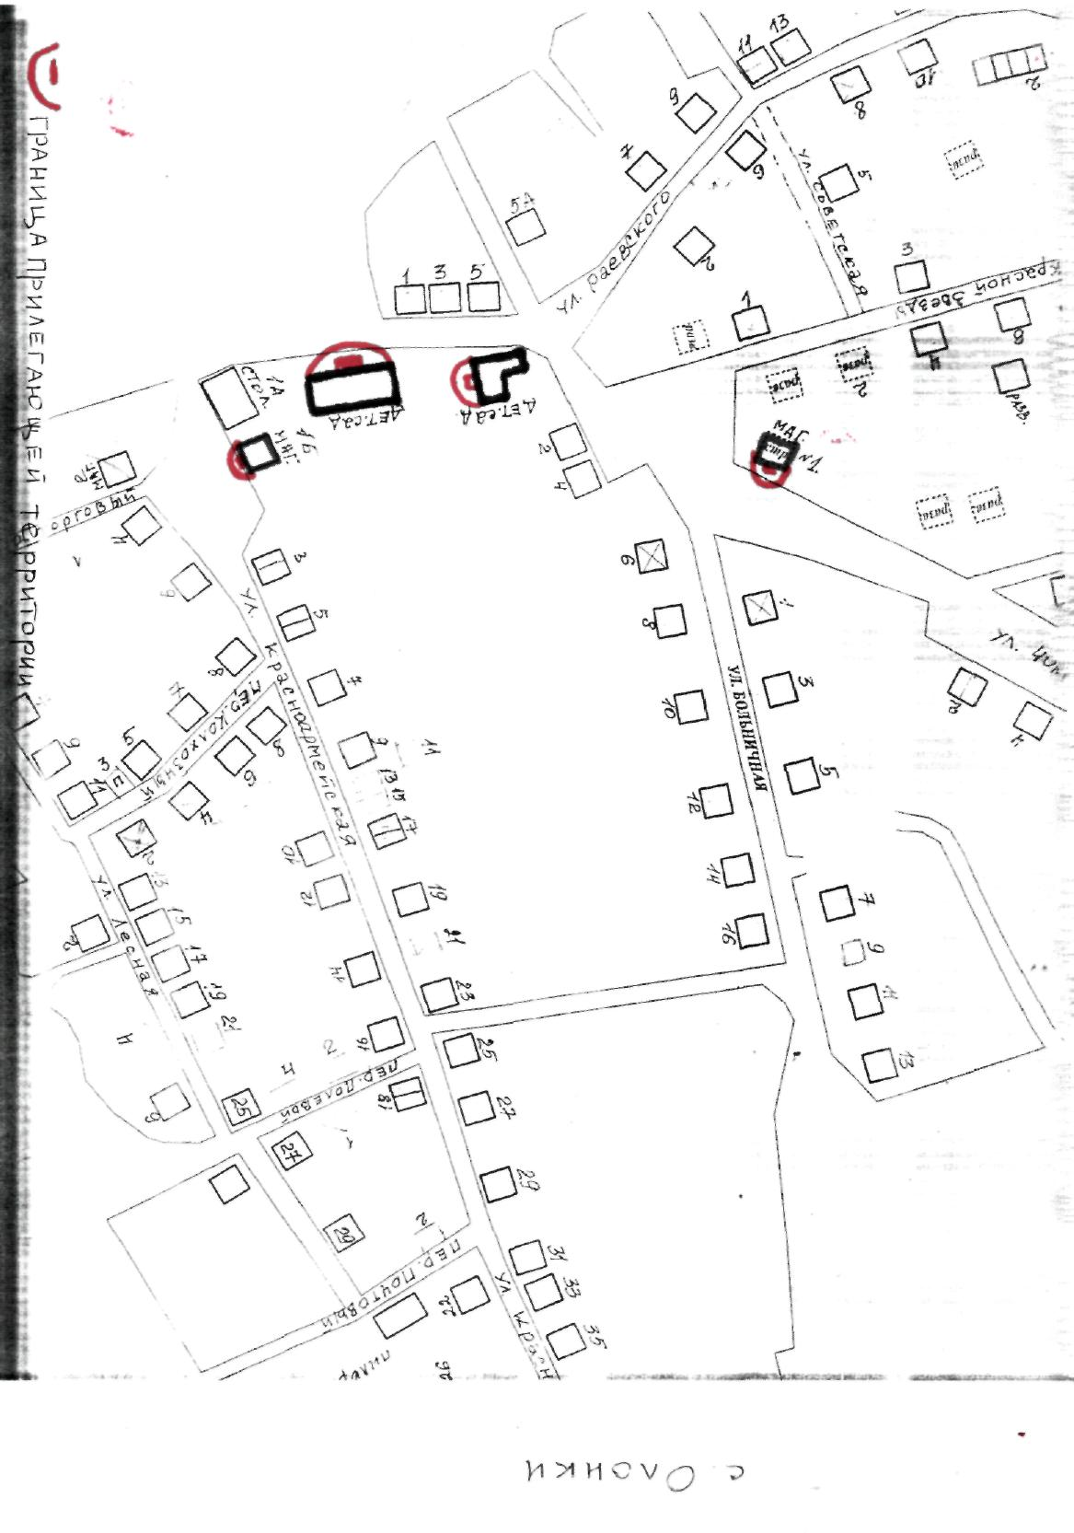
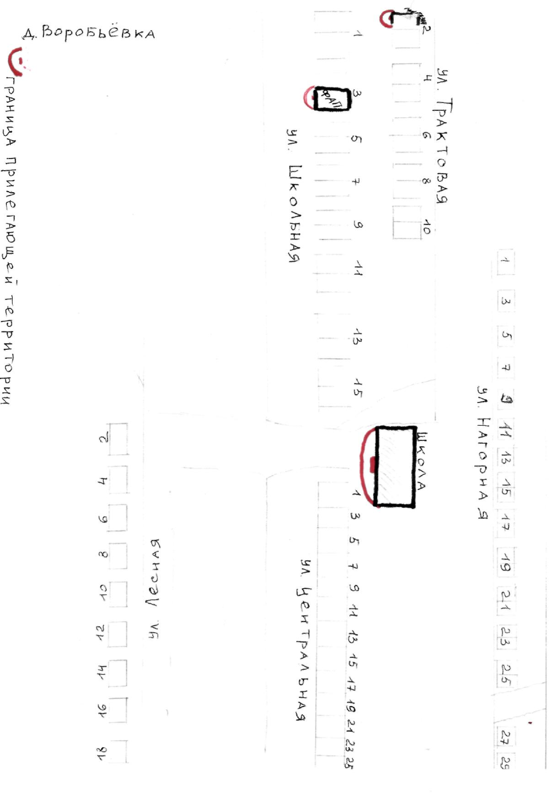
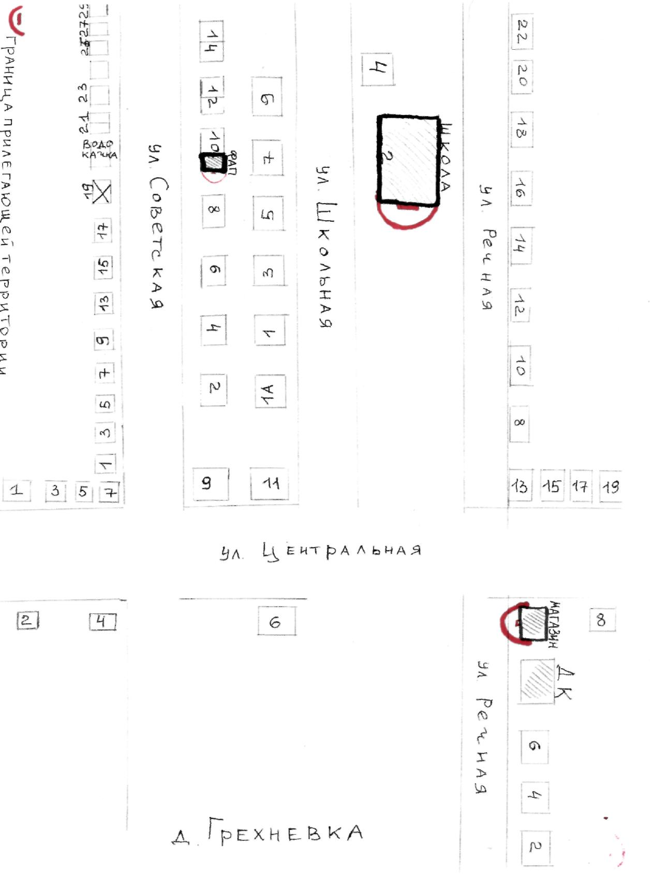
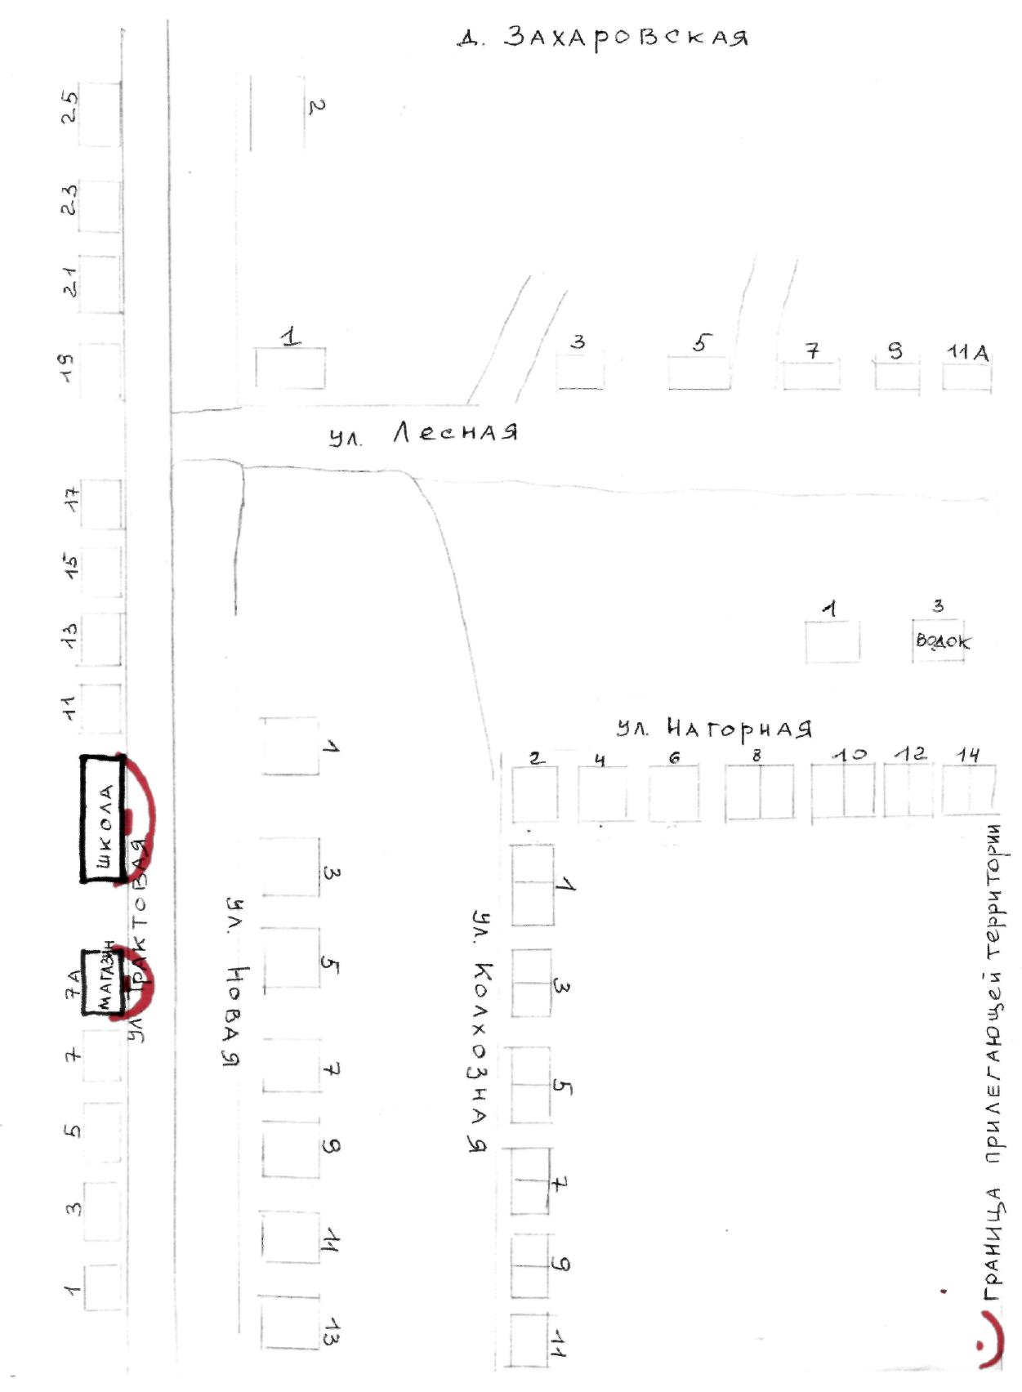

Схема границ по МО «Тараса»

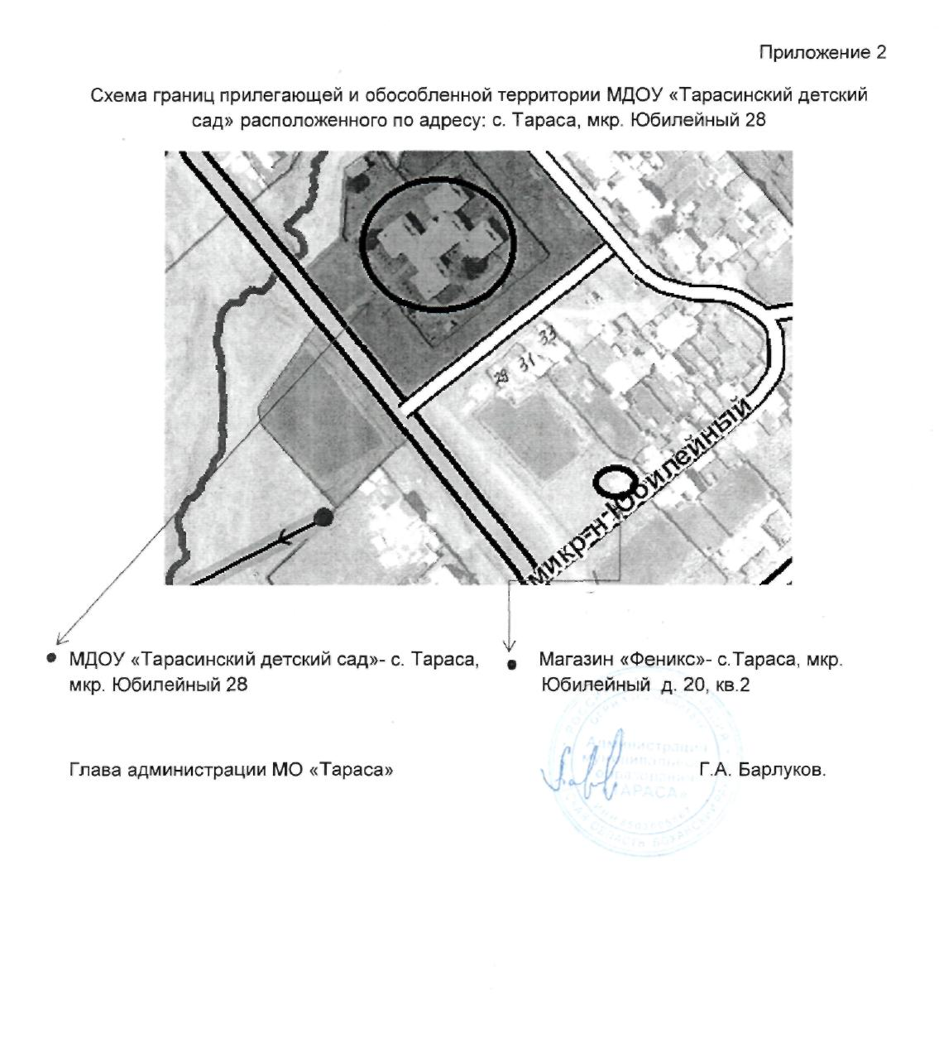

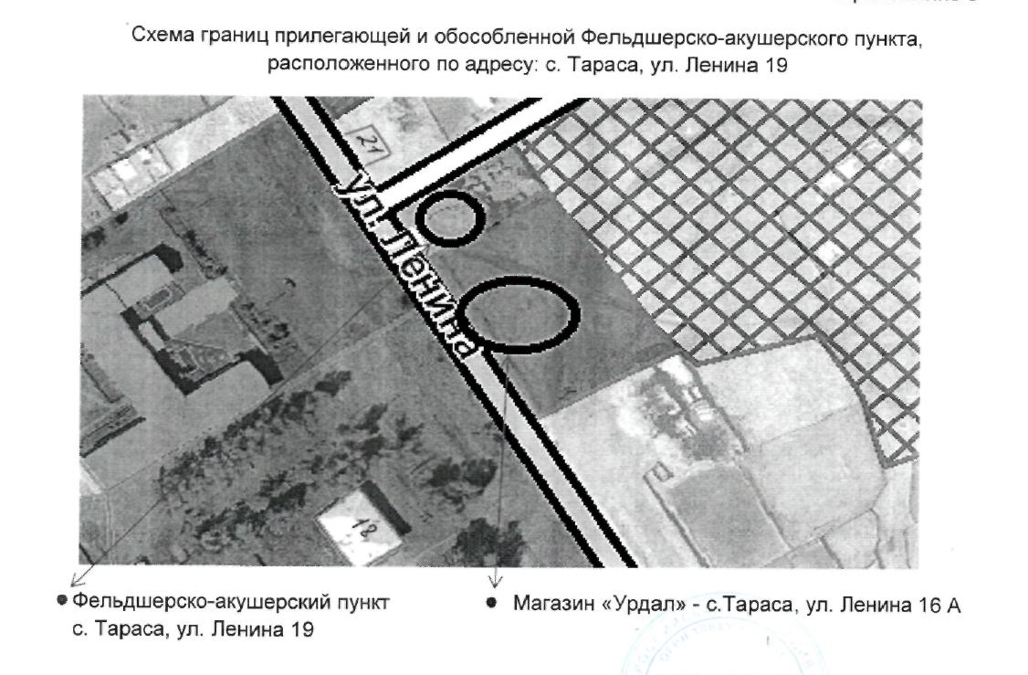

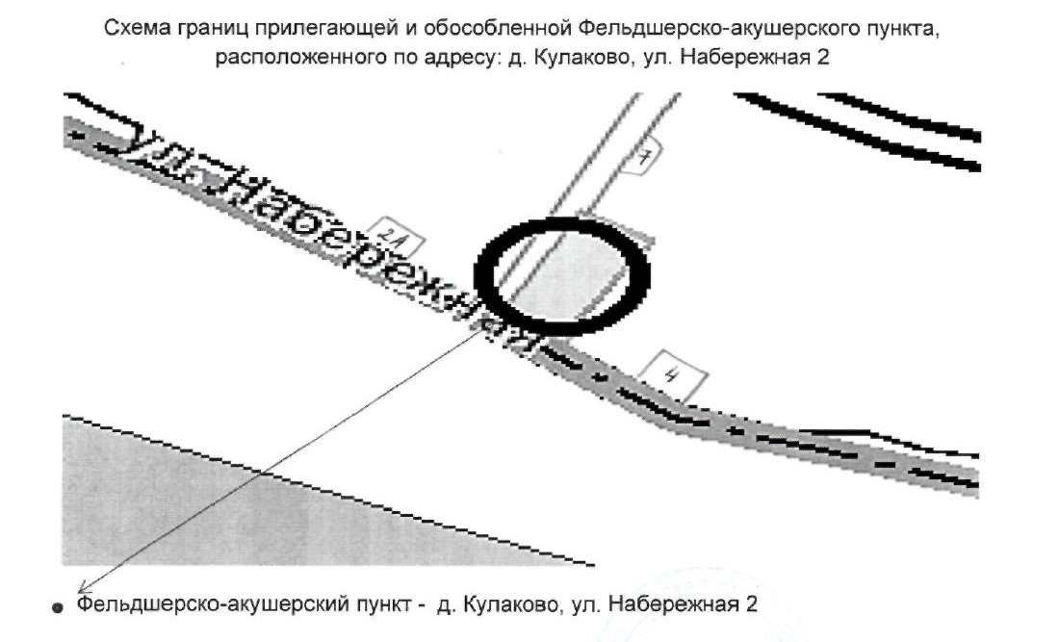

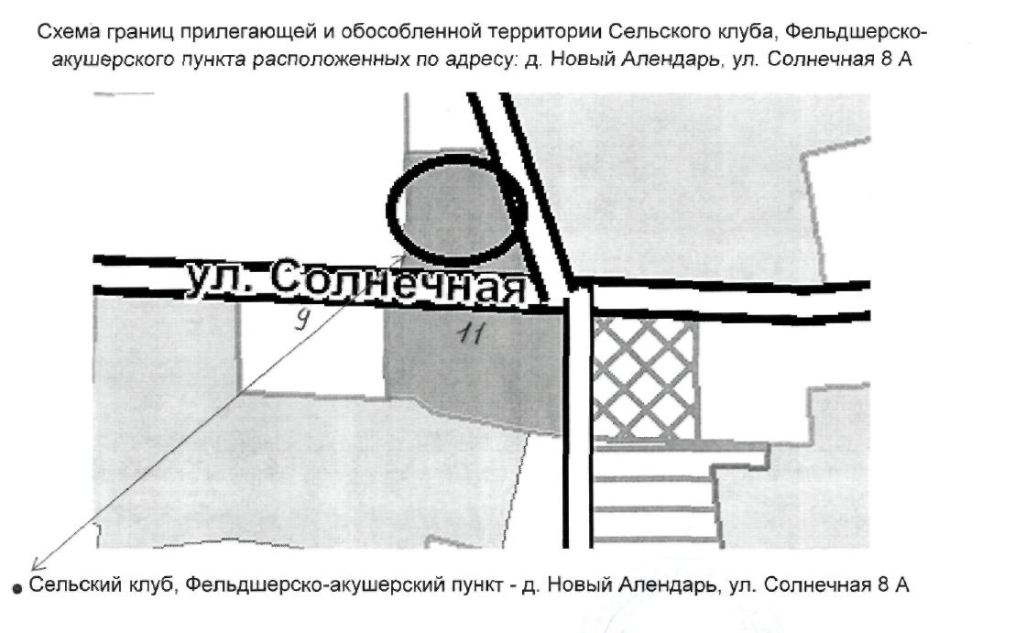

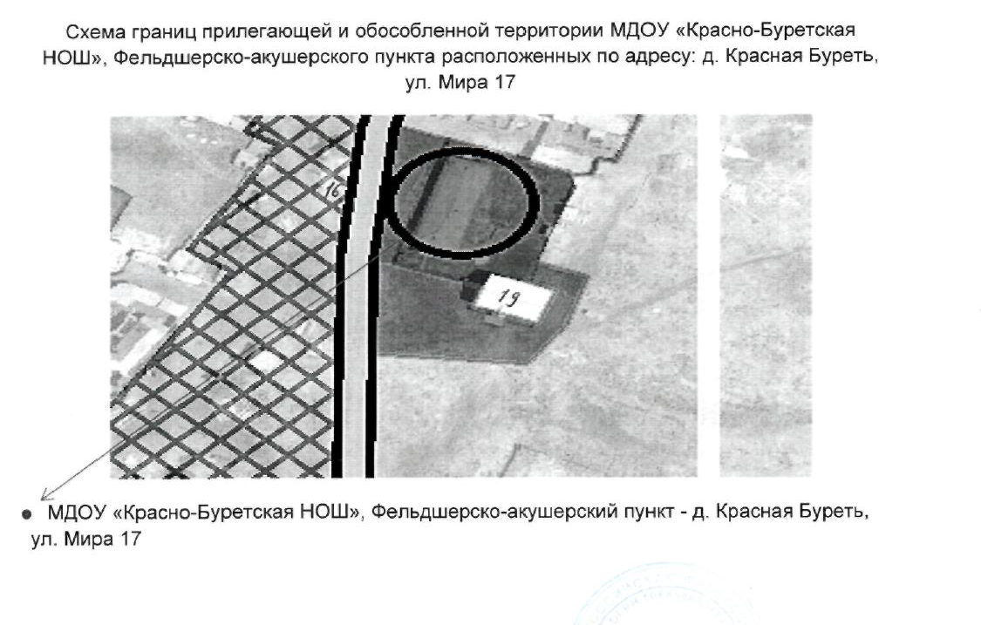

СХЕМА по МО «Тихоновка»
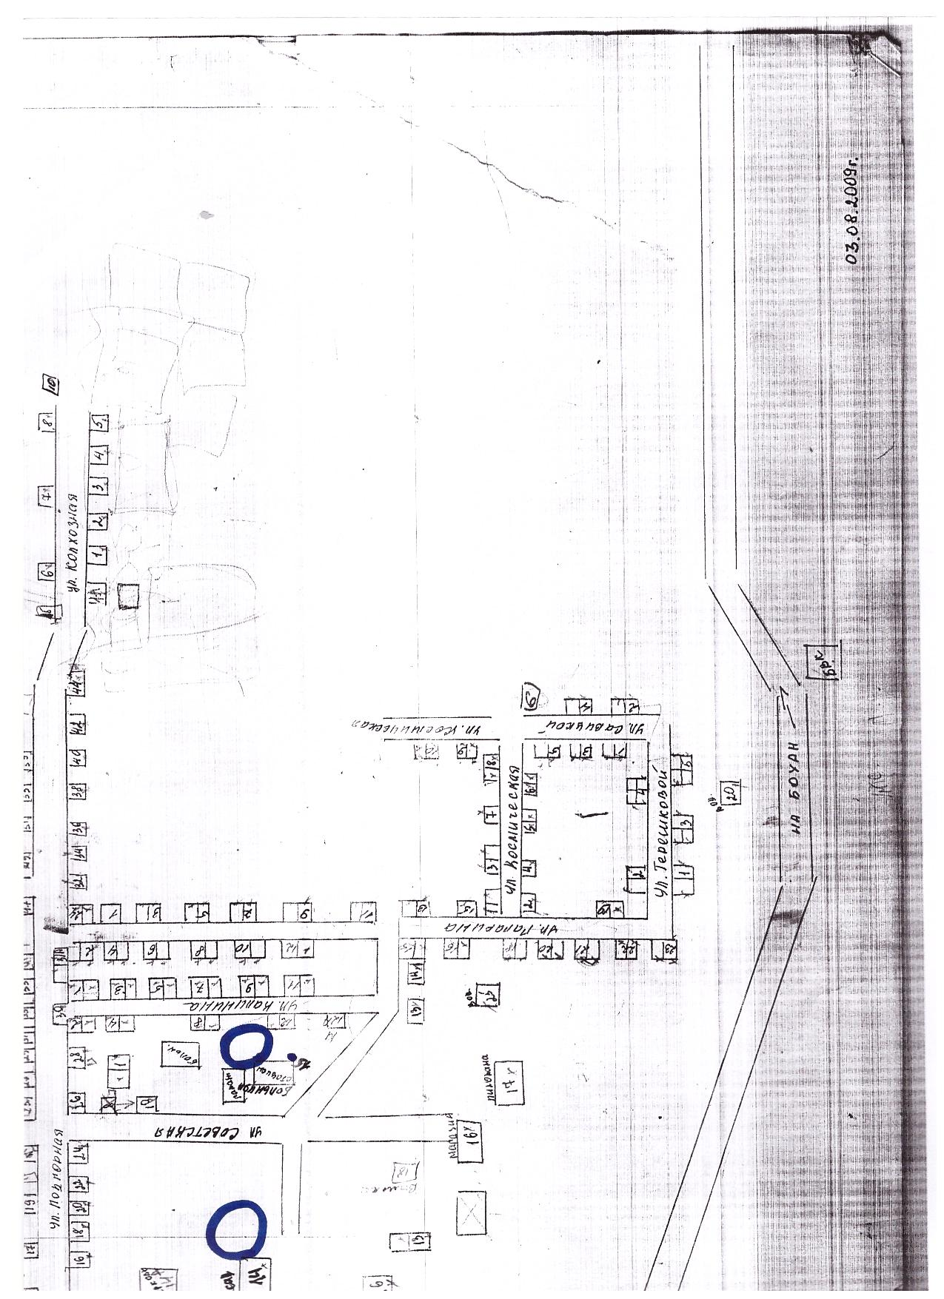

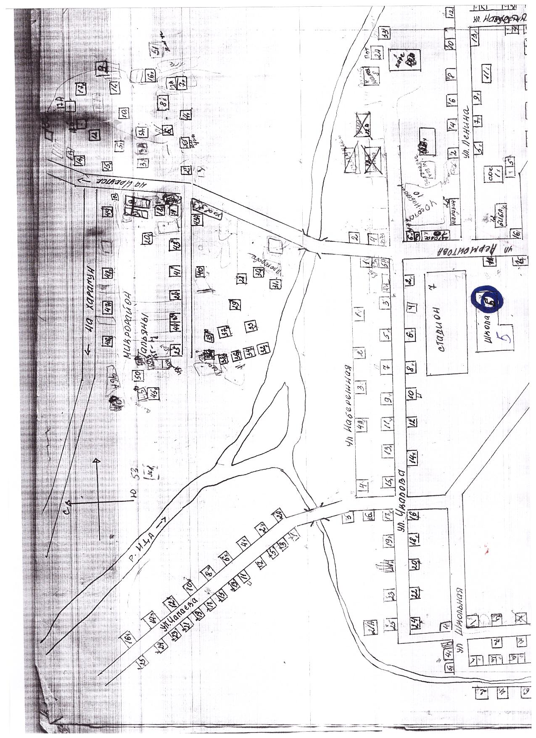

СХЕМА по МО «Середкино»
2-администрация МО «Середкино»
4-МБОУ Середкинский детский сад.
9-магазин
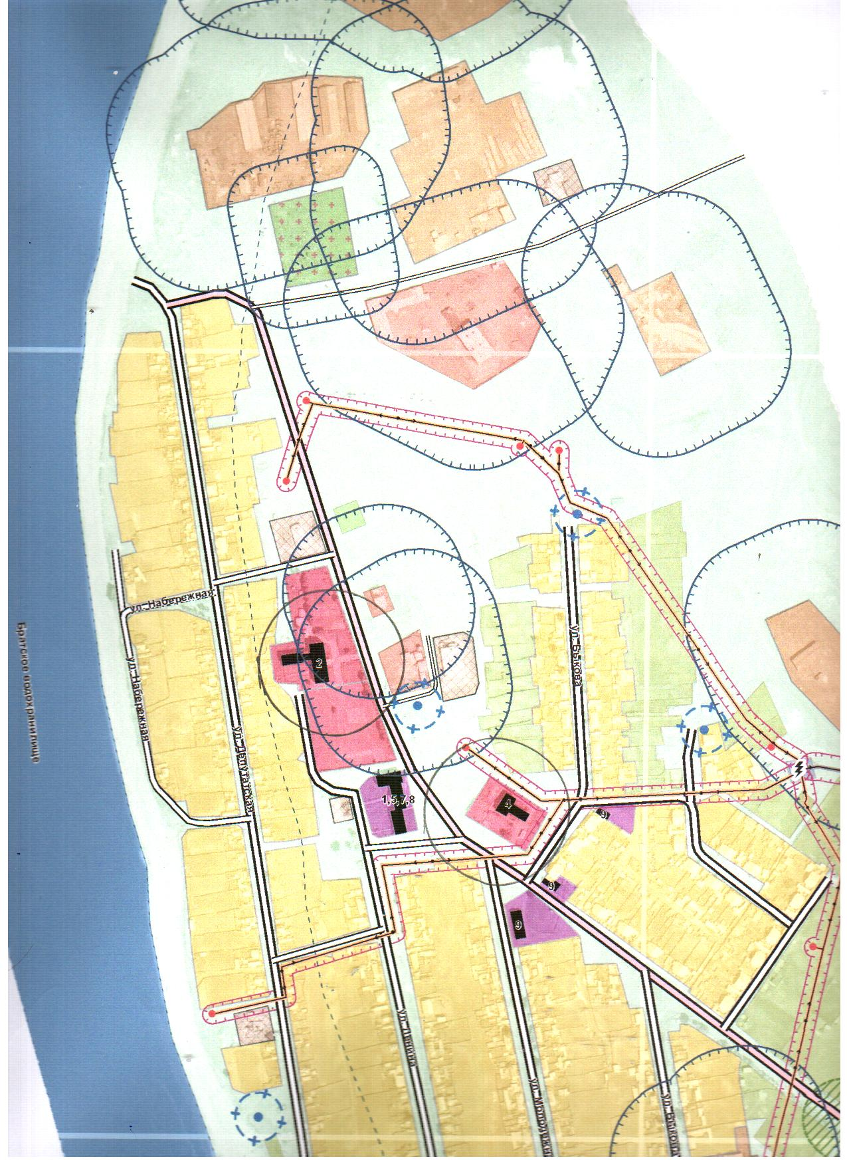

МОУ «Донская нош»
3-Донская нош
9-магазин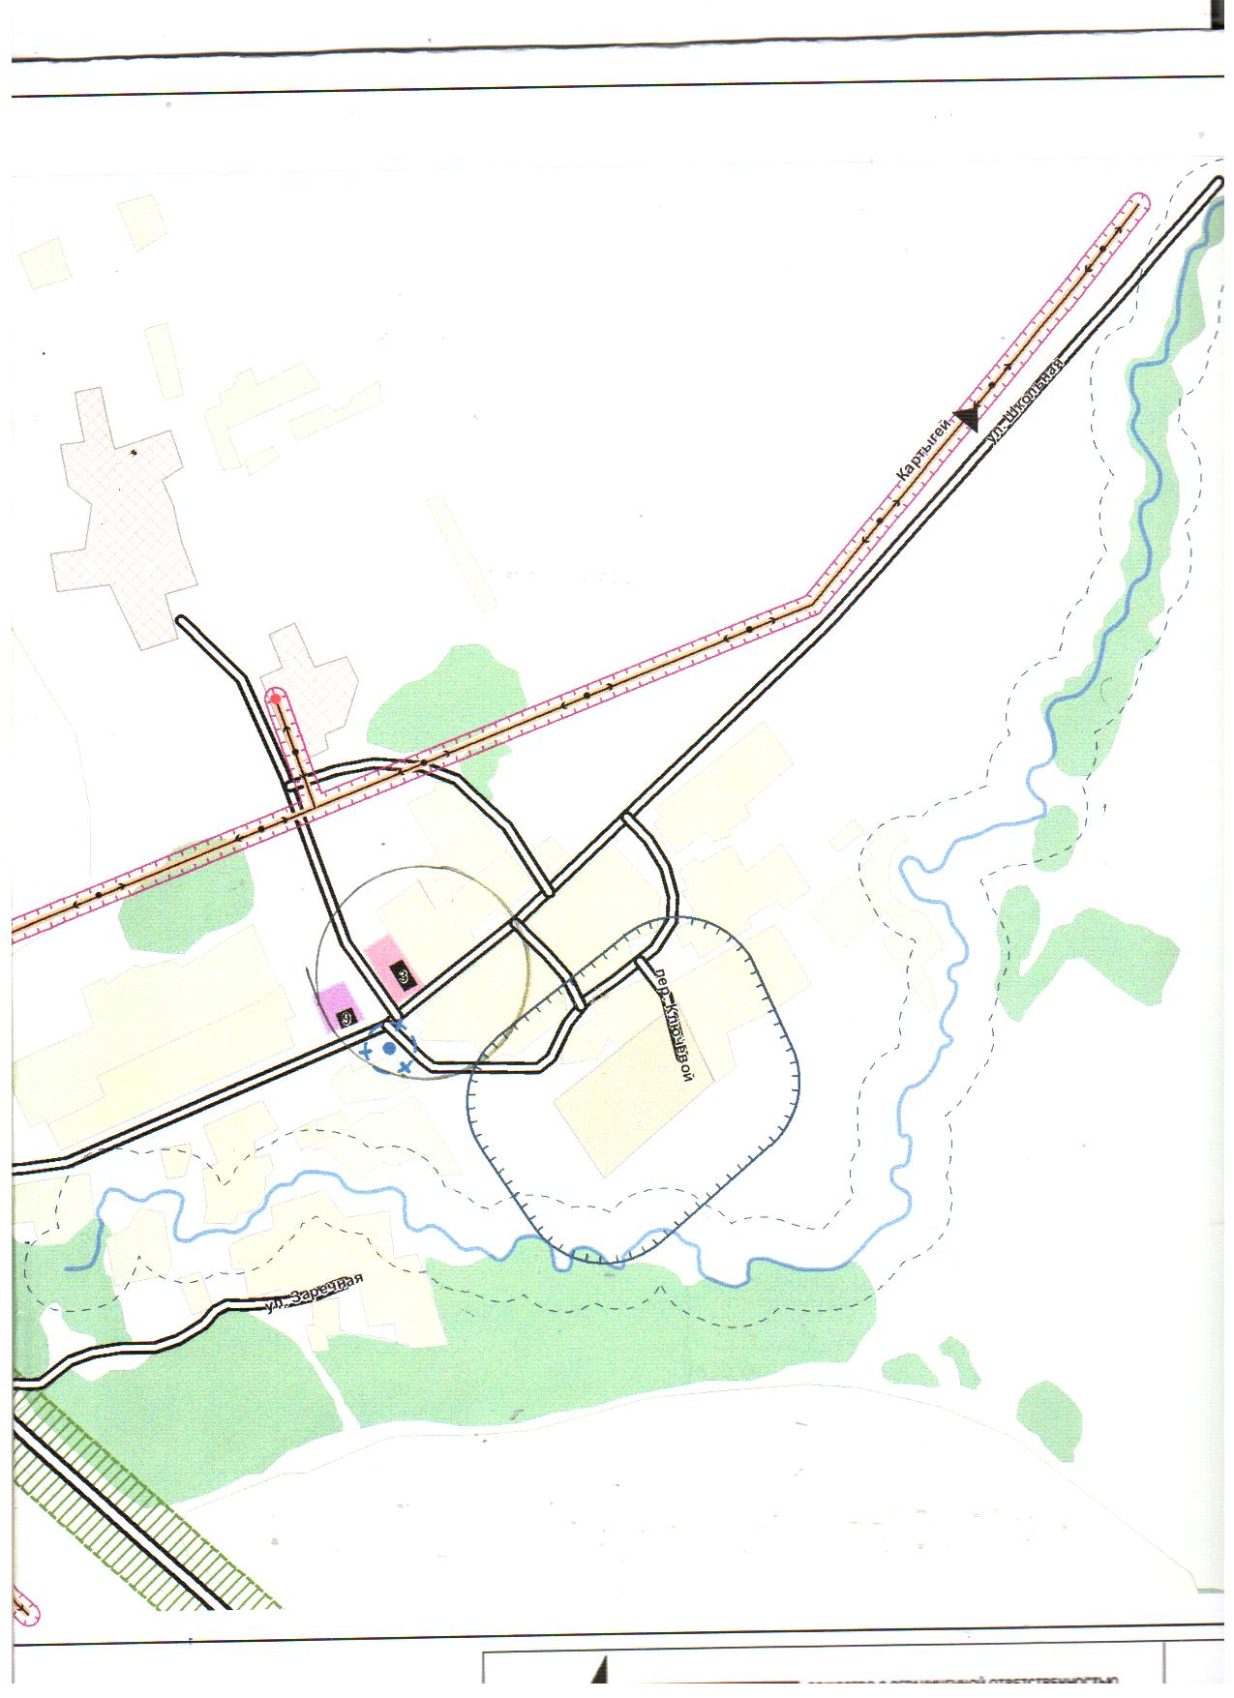

МОУ «Мутиновская НОШ»
3-Мутиновская нош.
9-магазин

